Benchmark informatiebeveiliging, privacy en examinering in het mbo 2020

IBPDOC11f

Verantwoording

Productie
Kennisnet / saMBO-ICT

Auteur
Martijn Bijleveld

Versie 1.0, december 2020

Met dank aan
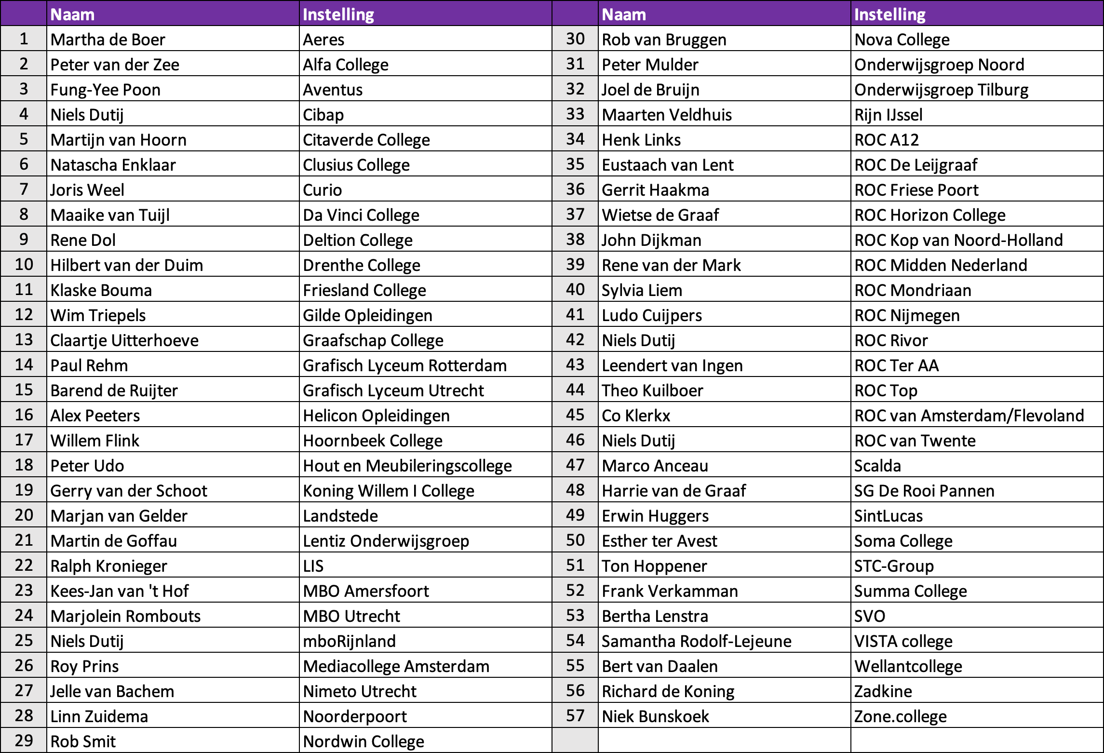

Sommige rechten voorbehouden
Hoewel aan de totstandkoming van deze uitgave de uiterste zorg is besteed, aanvaarden de auteur(s), redacteur(s) en uitgever van Kennisnet geen aansprakelijkheid voor eventuele fouten of onvolkomenheden.

Creative commons
Naamsvermelding 3.0 Nederland
(CC BY 3.0)

De gebruiker mag:
- Het werk kopiëren, verspreiden en doorgeven
- Remixen – afgeleide werken maken

Onder de volgende voorwaarde:
- Naamsvermelding – De gebruiker dient bij het werk de naam van Kennisnet te vermelden (maar niet zodanig dat de indruk gewekt wordt dat zij daarmee instemt met uw werk of uw gebruik van het werk).

Inhoudsopgave
Verantwoording 2
1. De Benchmark IBP-E in het mbo 4
1.1 Inleiding 4
1.2 Het netwerk IBP in het mbo 4
1.3 Belangrijke ontwikkelingen in 2020 4
1.4 Eindresultaat Benchmark IBP-E mbo 2020 5
1.5 Representativiteit 5
1.6 Ontwikkeling resultaten van de Benchmark IBP-E 5
2. Achtergronden toetsingskaders 7
2.1 De drie toetsingskaders 7
2.2 Verklaring tabellen 8
2.3 Samenhang IB, P en E 8
2.4 Volwassenheidsniveaus: het CMM-model 9
2.5 Bewijslast 10
3. Resultaten Benchmark IBP-E mbo 2020 11
3.1 Resultaten Informatiebeveiliging (cluster 1-6) 11
3.2 Resultaten Privacy (Pluscluster 7) 13
3.3 Resultaten Examinering (Pluscluster 8) 15
4. Nadere analyse Informatiebeveiliging 17
4.1 Ranking in vier groepen van 15 instellingen 17
4.2 De hoogst en laagst scorende statements 19
4.3 De sterkste groei in volwassenheid 20
5. Conclusies en aanbevelingen 21
Bijlage 1: Scores Informatiebeveiliging 23
Beleid en organisatie 23
Personeel, studenten en gasten 23
Ruimtes en apparatuur 24
Continuïteit 24
Vertrouwelijkheid en integriteit 25
Controle en logging 25
Bijlage 2: ranking IB in 4 groepen 26
Bijlage 3: Respons vragenlijst 30
Bijlage 4: Framework IBP in het mbo 35

De Benchmark IBP-E in het mbo

Inleiding

Sinds 2014 speelt het onderwerp informatiebeveiliging een belangrijke rol binnen de mbo-sector. Aanvankelijke aanleiding waren enkele ernstige incidenten met betrekking tot examenfraude. In overleg met OCW kreeg de sector het mandaat om het onderwerp informatiebeveiliging zelf te gaan regelen. De Taskforce Informatiebeveiliging werd opgericht en ging van start met een duidelijk opdracht. Er werd een toetsingskader Informatiebeveiliging geadopteerd op basis van het ISO 27001 normenkader en scholing voor functionarissen vanuit de instellingen georganiseerd. Ook werd een Framework opgezet met diverse handreikingen en modeldocumenten. Vanaf 2015 werd jaarlijks een benchmark uitgevoerd. Aanvankelijk alleen op het gebied van informatiebeveiliging maar in 2016 werd het toetsingskader uitgebreid met een cluster waarin specifieke statements op het gebied van privacy werden opgenomen. In 2018 werd opnieuw een cluster toegevoegd met aanvullende statements op het gebied van examinering. De naam Benchmark IBP-E heeft dus betrekking op het gecombineerde zelfassessment met betrekking tot Informatiebeveiliging (IB), privacy (P) en Examinering (E). De benchmark is dit jaar voor de zesde keer afgenomen.

Deze benchmarks hebben een tweeledig doel. Enerzijds geven ze een goed beeld van de stand van zaken in de mbo-instellingen met betrekking tot de volwassenheid van de IBP-organisatie: belangrijk voor de sector zelf maar ook voor de verantwoording richting OCW. Anderzijds geven de benchmarks de instelling zelf ook een helder overzicht van de mate waarin de maatregelen rond IBP succesvol zijn geïmplementeerd en leveren ze een roadmap op voor de instelling om mee aan de slag te gaan.

Het belang van de benchmark wordt in het mbo door alle instellingen onderschreven, getuige het feit dat alle 59 mbo-instellingen tenminste een keer hebben meegedaan aan de benchmark. Dit jaar hebben 57 van de 59 instellingen deelgenomen aan de onderdelen Informatiebeveiliging en Privacy en 49 instellingen hebben het examineringskader ingevuld. Daarmee zitten we op een totale deelname van 97%, een heel mooi resultaat.

Het netwerk IBP in het mbo
Belangrijke factor voor het succes van de benchmark is het Netwerk IBP in het mbo, waarin alle instellingen vertegenwoordigd zijn. Binnen dit hechte netwerk weten de 150 deelnemende IBP-ers elkaar goed te vinden en worden ervaringen en best-practices gedeeld. Er zijn diverse werkgroepen rondom belangrijke thema’s als verwerkersovereenkomsten en awareness. Het netwerk komt 4 keer per jaar bijeen en heeft daarnaast een online teams-omgeving. Het wordt aangestuurd door de Regiegroep IBP, waarin 8 vertegenwoordigers van de instellingen zijn afgevaardigd, aangevuld met 3 IBP-ondersteuners vanuit saMBO-ICT, Kennisnet, de MBO Raad en SURF. Activiteiten zoals deze benchmark en de peer review worden gecoördineerd door de regiegroep en daarmee zijn de mbo’s zelf eigenaar: een heel krachtige aanpak.

Belangrijke ontwikkelingen in 2020
Dit afgelopen jaar was voor de IBP-ers een bewogen jaar, dat meteen turbulent van start ging met ransomware-aanval bij de Universiteit van Maastricht. Hoewel geen enkele mbo-instelling rechtstreeks betrokken was bij dit incident heeft het veel losgemaakt bij de instellingen. Zo leverde het veel vragen op richting de IBP-medewerkers: kan dit ons ook gebeuren, hoe zit het met onze back-up, zijn wij wel in staat om aanvallen tijdig te signaleren, enzovoort. Tijdens de IBP-netwerkbijeenkomst in maart heeft de CISO van de UM nog uitvoerig teruggekoppeld over de bevindingen. In de loop van het jaar is naar aanleiding van dit incident (versneld) ingezet op de herinrichting back-up procedures, invoering van MFA en oriëntatie op SIEM en SOC-oplossingen in het kader van betere controle en logging.
Ook was er begin 2020 een incident met de beveiliging van Citrix-systemen waarvoor niet onmiddellijk een patch beschikbaar was. Het NCSE adviseerde daarop om deze systemen offline te halen wat voor een aantal mbo’s ingrijpende gevolgen had.
In vanaf maart 2020 heeft de coronacrisis veel gevraagd van de IBP-ers omdat thuiswerken en online onderwijs de norm werd. De instellingen waren daar in deze omvang niet op voorbereid en dat leverde veel vragen op, zowel op het gebied van informatiebeveiliging als op het gebied van privacy. Via een korte enquête onder de invullers van de benchmark hebben we gepeild in hoeverre bovengenoemde factoren de aandacht voor IBP hebben beïnvloed. Over het algemeen is het beeld dat ‘Maastricht’ en corona beiden een zekere invloed hebben gehad, maar dat los daarvan de aandacht voor IBP ook is toegenomen; een positieve ontwikkeling. Zie verder bijlage 3.

Eindresultaat Benchmark IBP-E mbo 2020
Toen we 6 jaar geleden begonnen met deze benchmark hebben we het doel gesteld om als sector qua volwassenheid in 2020 gemiddeld minimaal op 3,0 uit te komen. Dat is niet helemaal gelukt; alle onderdelen komen dit jaar uit op een gemiddelde volwassenheid van 2,8. Evengoed is het weer een flinke stap voorwaarts ten opzichte van de 2,5 van vorig jaar.

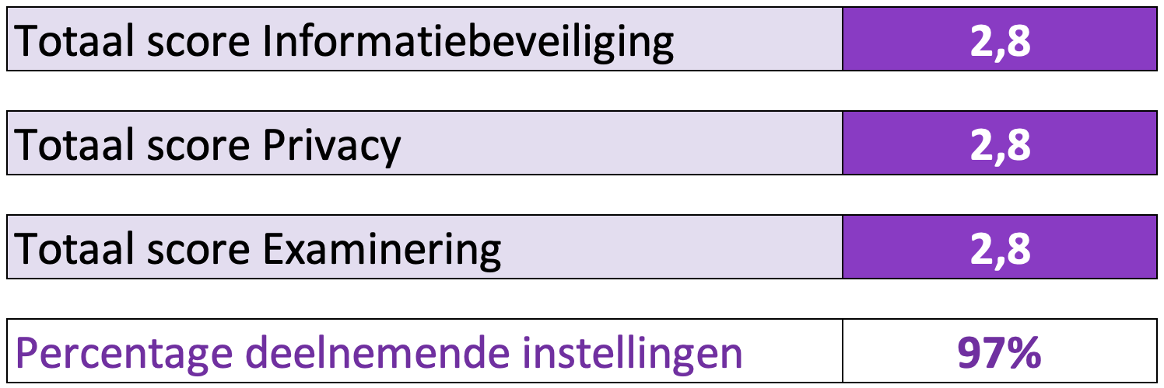

Representativiteit
Aan de eerste benchmark in 2015 namen 19 mbo-instellingen deel, oftewel 29% van de instellingen. Bij de tweede benchmark in 2016 groeide dat percentage naar 46%; in 2017 gingen we naar 77% en in 2018 en 2019 deed een recordaantal van 95% van de mbo-instellingen mee. Dit jaar hebben we ingezet op een deelname van 100%, maar door omstandigheden waren twee instellingen (Albeda en Regio College) niet in staat om de benchmark in te vullen. Evengoed deden 57 van de 59 instellingen mee en daarmee komen we op 97%; een mooie prestatie gezien dit turbulente jaar en dat is absoluut een compliment waard voor alle deelnemers.

In de inleiding schetsten we al het belang van deze benchmark voor de verantwoording naar bijvoorbeeld OCW. Dat aspect kwam dit jaar concreet naar voren toen er, naar aanleiding van het incident bij de UM, Kamervragen werden gesteld over cyberveiligheid binnen de onderwijssector in het algemeen. Vanuit het mbo konden we daarover een accuraat beeld schetsen aan de hand van de uitkomsten van onze benchmark. Daarbij werd overigens wel de vraag gesteld wat deze bevindingen, op basis van zelf-assessments, waard zijn. Het is dus belangrijk om ook de betrouwbaarheid van de benchmark als instrument aan te tonen, vandaar dat we al enkele jaren inzetten op de peer review, waarbij instellingen elkaars assessment beoordelen.

Ontwikkeling resultaten van de Benchmark IBP-E
De benchmark wordt uitgevoerd op basis van de toetsingskaders Informatiebeveiliging, Privacy en Examinering. Het toetsingskader Informatiebeveiliging is onderverdeeld in zes clusters. Cluster 1 gaat vooral over beleidsmaatregelen, cluster 2 over personeel (bewustwording), cluster 3 over ruimten en apparatuur (veel ICT gerelateerde zaken), cluster 4 betreft vooral de continuïteit van de bedrijfsvoering (vooral ten aanzien van de ICT-infrastructuur), cluster 5 gaat over toegang tot data (vertrouwelijkheid) en de integriteit ervan en cluster 6 tot slot gaat over controle en logging.
Dit jaar is voor de vijfde keer het pluscluster Privacy gescoord. Dit cluster bevat aanvullende statements met betrekking tot onder andere de rechtmatigheid van de gegevensverwerking in het kader van de AVG en de hantering van bewaartermijnen. Het onderdeel examinering is dit jaar voor de derde keer afgenomen.

Hieronder een samenvatting van de resultaten:
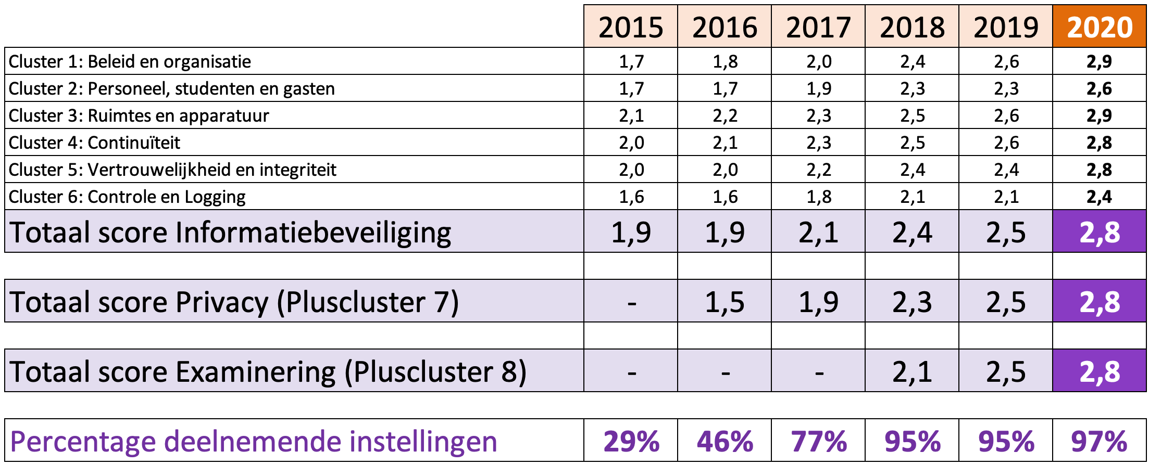
Bron: Benchmark IBP-E mbo 2020, Kennisnet en saMBO-ICT (december 2020)

We zien over de gehele linie groei, de drie onderdelen gaan er elk 0,3 op vooruit en komen allen uit op 2,8.

Achtergronden toetsingskaders

De drie toetsingskaders
Voor de Benchmark IBP-E worden drie toetsingskaders gebruikt:
- Toetsingskader Informatiebeveiliging (IBPDOC3), totaal 101 statements, onderverdeeld in 6 clusters:
  - Beleid en organisatie (24 statements)
  - Personeel, studenten en gasten (10 statements)
  - Ruimten en apparatuur (20 statements)
  - Continuïteit (17 statements)
  - Toegangsbeveiliging en integriteit (19 statements)
  - Controle en logging (11 statements)
- Toetsingskader Privacy (IBPDOC7)
  - 21 statements
- Toetsingskader Examinering (IBPDOC8)
  - 18 statements

Het toetsingskader Informatiebeveiliging is gebaseerd op de ISO27002-norm. Van de 114 ISO-statements zijn er 101 overgenomen en voorzien van een vertaalslag naar de mbo-praktijk. Hieronder een voorbeeld van een statement uit het toetsingskader Informatiebeveiliging.

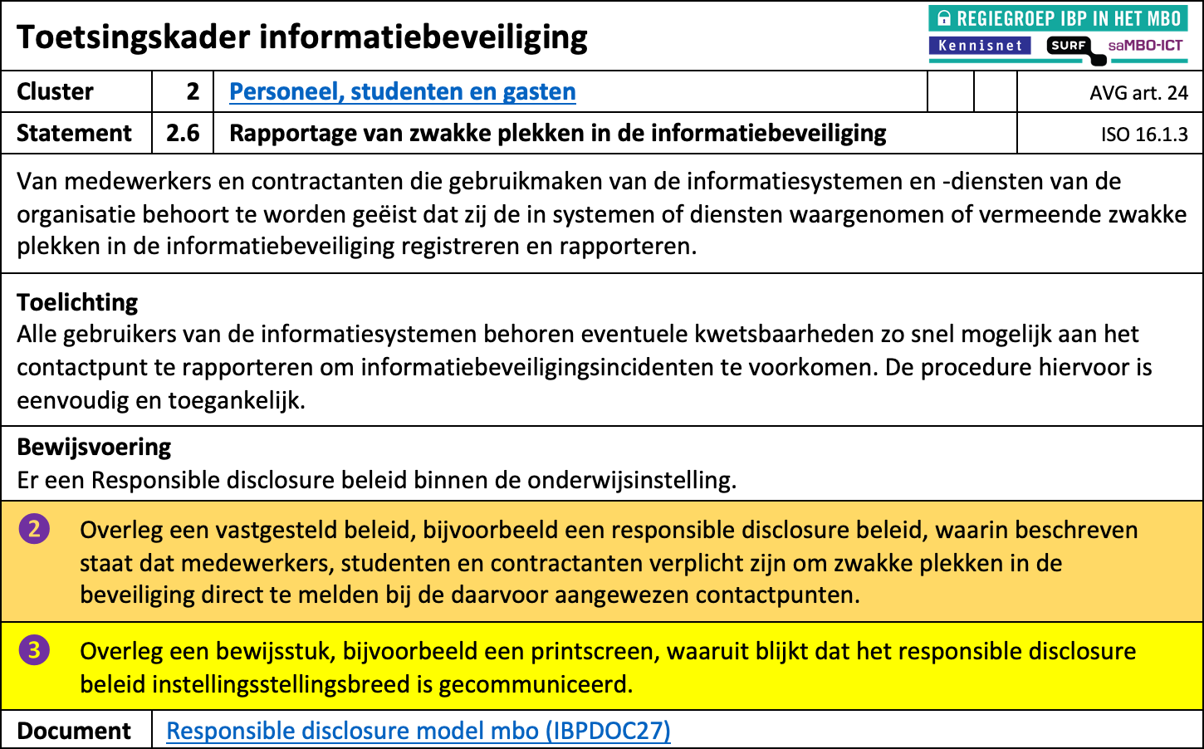

Verklaring tabellen
De resultaten van deze benchmark worden gerapporteerd in diverse tabellen, zie het onderstaande voorbeeld:

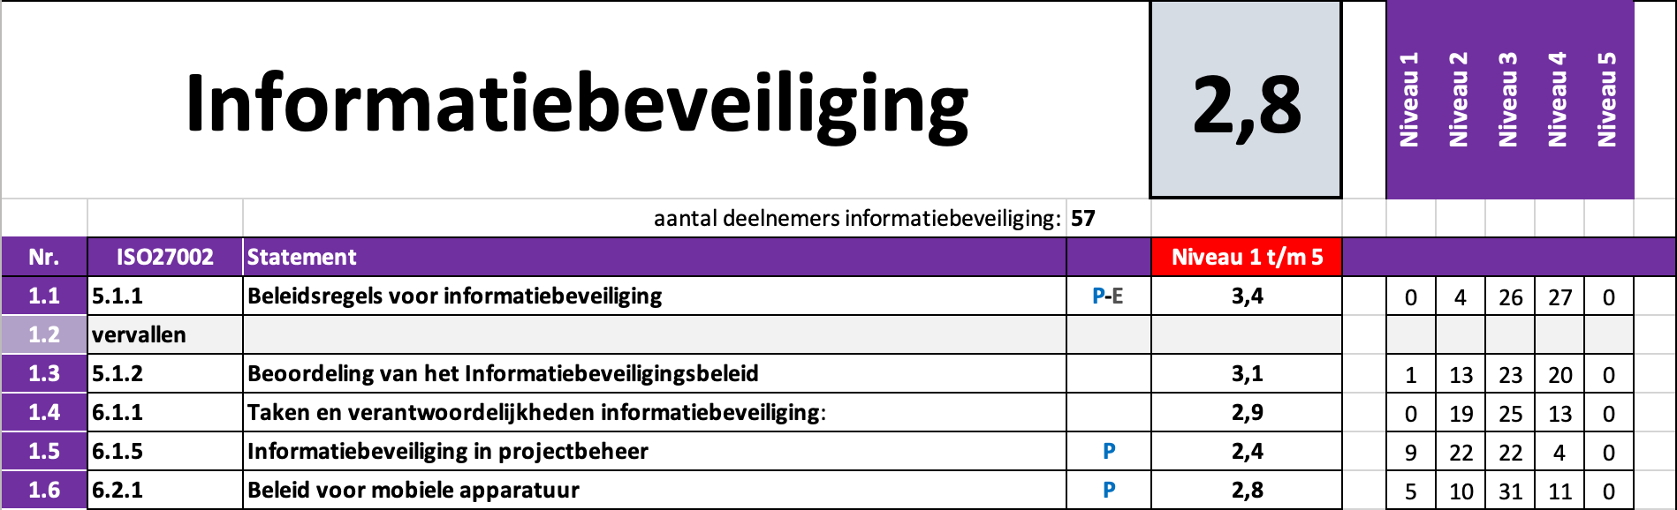

Een toelichting op de kolommen, van links naar rechts:

- Kolom Nr.: het nummer van het statement, dit is opgebouwd uit het clusternummer en een volgnummer. De vervallen statements zijn licht gearceerd.
- Kolom ISO 27002: het nummer van het statement volgens de ISO-norm, in verband met eenvoudige referentie naar de ISO-norm.
- Kolom Statement: de korte omschrijving van het statement, volgens de ISO-norm.
- Kolom P/E: deze kolom bevat een P en/of een E wanneer het statement is opgenomen in het gemeenschappelijke normenkader privacy en/of examinering.
- Kolom met scores: bovenin het gemiddelde van alle scores op de statements en daarmee de gemiddelde score voor het gehele onderdeel (in dit voorbeeld Informatiebeveiliging). In de rijen daaronder de gemiddelden per statement.
- Kolommen Niveau 1 t/m Niveau 5: de verdeling van de aantallen voor elk van de 5 niveaus.
- Voor elk van de clusters wordt het gemiddelde berekend in de donkerpaarse rij (zie afbeelding hieronder) en deze worden (gewogen) gemiddeld tot het eindresultaat, bovenaan in die kolom.

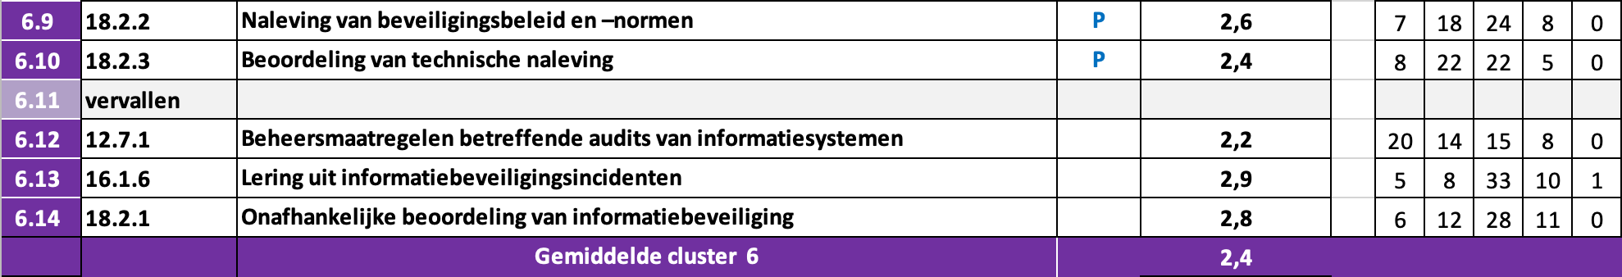

Samenhang IB, P en E
Deze Benchmark heeft betrekking op de onderdelen Informatiebeveiliging, Privacy en Examinering en hoewel we ze als afzonderlijke onderdelen invullen en beoordelen, kunnen ze niet los van elkaar gezien worden. Zo moet voor een goede bescherming van de privacy de informatiebeveiliging op orde zijn. Ook voor de examinering geldt een dergelijke afhankelijkheid. In principe geldt dat voor alle statements uit het IB-kader, maar daarbinnen zijn wel specifieke aandachtpunten te benoemen. Zo zijn er 36 statements uit het toetsingskader informatiebeveiliging benoemd die extra aandacht behoeven voor een goede bescherming van de privacy en 24 statements die cruciaal zijn voor een goede beveiliging van het examineringsproces. Deze statements uit het IB-kader zijn herkenbaar aan respectievelijk de letter P en/of de letter E in de betreffende kolom, zie hieronder.

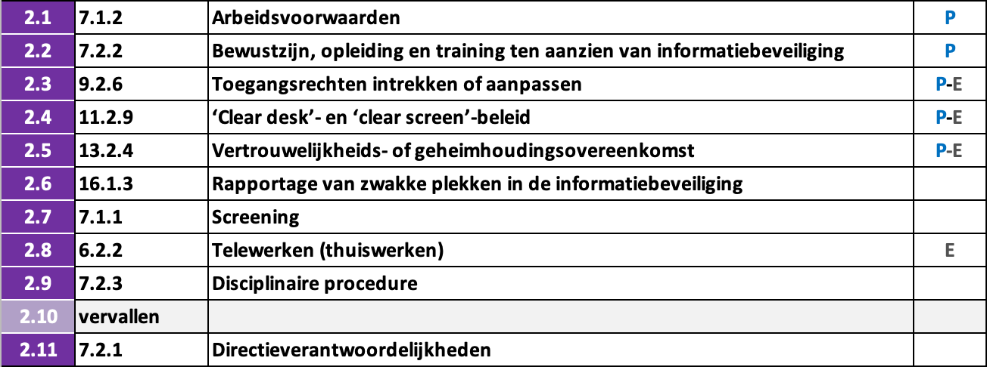

Bij de diverse updates van het toetsingskader zijn er statements vervallen, deze nummers worden niet hergebruikt en de regel wordt gearceerd weergegeven. Incidenteel wordt een statement verplaatst naar een ander cluster, bijvoorbeeld 2.11 Directieverantwoordelijkheden (verplaatst van cluster 6 naar 2).

Volwassenheidsniveaus: het CMM-model
Om het volwassenheidsniveau van de informatiebeveiliging te meten wordt gebruikgemaakt van het Capability Maturity Model (CMM). Zie de toelichting hieronder.

Volwassenheidsniveau 1  Ad hoc | Beheersingsmaatregelen zijn niet of gedeeltelijk gedefinieerd en/of worden op inconsistente wijze uitgevoerd. Grote afhankelijkheid van individuen.
Volwassenheidsniveau 2  Opzet, bestaan en beperkte werking | Beheersingsmaatregelen zijn aanwezig en worden op consistente en gestructureerde, maar op informele wijze uitgevoerd.
Volwassenheidsniveau 3  Uitgebreide werking | Beheersingsmaatregelen zijn gedocumenteerd en worden op gestructureerde en geformaliseerde wijze uitgevoerd. De uitvoering is aantoonbaar en wordt getoetst.
Volwassenheidsniveau 4  PDCA-cyclus | De effectiviteit van de beheersingsmaatregelen wordt periodiek geëvalueerd.
Volwassenheidsniveau 5  Externe goedkeurende verklaring | De beheersingsmaatregelen zijn verankerd in het integrale risicomanagement raamwerk, waarbij continu gezocht wordt naar verbetering.

In de drie toetsingskaders (IB, P en E) is de bewijslast uitgewerkt voor de niveaus 2 en 3. Deze uitwerking is bedoeld als richtlijn en helpt de instelling bij de concrete vertaling van de ISO-norm naar praktische en aantoonbare maatregelen.

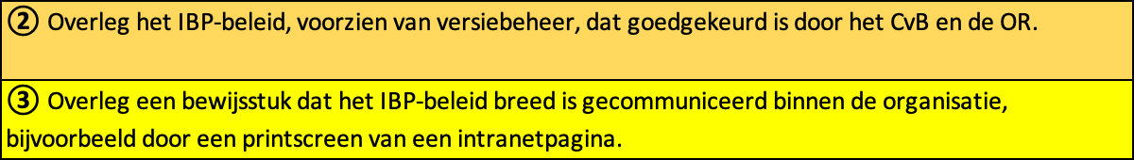

Bewijslast
Afhankelijk van het statement kan voor de bewijslast gebruikgemaakt worden van:

- documenten
- interviews
- waarneming ter plaatse
- re-performance; het stap voor stap doornemen van een proces

Een cluster als Beleid en organisatie leunt zwaar op de aanwezigheid van (beleids)documenten, terwijl bij het cluster Ruimten en apparatuur de waarneming ter plaatse in veel gevallen veel meer voor de hand ligt. De bewijslast die beschreven wordt in de toetsingskaders is overigens bedoeld als richtlijn: pas toe of leg uit.

Resultaten Benchmark IBP-E mbo 2020
Binnen de mbo-sector hebben we afgesproken dat niveau 2 de baseline is (minimumniveau voor alle statements) en dat volwassenheidsniveau 3 het ambitieniveau is dat in 2020 bereikt zou moeten worden. De helft van de instellingen heeft dit jaar het gemiddelde ambitieniveau van 3 behaald.

Voor de statements die opgenomen zijn in het gemeenschappelijk normenkader P en E (gemarkeerd met een P en/of E in het toetsingskader) zou gemiddeld een hoger niveau (bij voorkeur niveau 4) gewenst zijn. We zien dat niet terug in de resultaten; de statements uit het gemeenschappelijk normenkader Examinering scoren gemiddeld een hetzelfde niveau als het IB-gemiddelde (2,8) en voor Privacy geldt dat deze set gemiddeld zelfs iets lager scoort (2,7). Zie paragraaf 3.2 (resultaten Privacy) en 3.3 (resultaten Examinering).

Er is in de voorgaande periode door veel instellingen ingezet op het ontwikkelen, laten vaststellen en het communiceren van beleid. Niet alleen omdat dit vaak als ‘laaghangend fruit’ wordt bestempeld, maar ook omdat dit het fundament is voor veel van de maatregelen die in het kader van de overige clusters gerealiseerd moeten worden. Cluster 1; “Beleid en organisatie”, doet het daarom gemiddeld genomen goed. Ook de meer technische, beheersmatige clusters zoals “Ruimten en apparatuur” en “Continuïteit” (waaronder bijvoorbeeld het maken van back-ups) scoren relatief goed; de meeste instellingen hebben die technische zaken wel op orde.

Het cluster “Controle en logging” blijft door de jaren heen een punt van zorg en we zien ook nu nog geen significante verbetering. Het beeld is dat er wel van alles wordt gelogd, maar dat we die informatie niet gebruiken om veiligheidsrisico’s vroegtijdig op te sporen en te beperken.

In de hiernavolgende hoofdstukken tonen we achtereenvolgens de scores voor de onderdelen:
- Informatiebeveiliging (par. 3.1)
  - omwille van het overzicht beperken wij ons tot presentatie van de statements uit de gemeenschappelijke normenkaders Privacy en Examinering; statements dus die in een breder perspectief van belang zijn en daarom extra aandacht vragen
- Privacy (par 3.2)
  - inclusief het gemeenschappelijk normenkader IB - Privacy
- Examinering (par. 3.3)
  - inclusief het gemeenschappelijk normenkader IB - Examinering

Resultaten Informatiebeveiliging (cluster 1-6)

Zoals gezegd laten we in dit overzicht over Informatiebeveiliging niet alle 101 statements zien. In plaats daarvan is er een keuze gemaakt voor die statements die voorkomen in het gemeenschappelijk normenkader Privacy en -Examinering. Dat zijn dus de IB-statements die vanuit privacy- en/of examineringsoogpunt extra aandacht behoeven. De in dit overzicht weergegeven gemiddelden voor het totaal en de afzonderlijke clusters zijn gebaseerd op de complete set.
De volledige set met statements en scores mb.t. Informatiebeveiliging is opgenomen in bijlage 1.

In de kolommen met de 5 niveaus staat steeds het aantal instellingen met het betreffende volwassenheidsniveau. Voor statement 1.1; Beleidsregels voor informatiebeveiliging bijvoorbeeld hebben 4 instellingen zich ingeschaald op niveau 2, 26 instellingen zitten op niveau 3 en 27 instellingen op niveau 4. (Voor een toelichting op deze volwassenheidsniveaus, zie bijlage 3).

De onderstaande tabel laat zien dat de clusters “1. Beleid en organisatie” en de meer technisch georiënteerde clusters “3. Ruimten en apparatuur” vooroplopen met ieder een gemiddelde volwassenheidsscore van 2,9. Cluster 2; “Personeel, studenten en gasten” blijft daarbij wat achter. Cluster 6 met betrekking tot “Controle en logging” is al jaren een punt van zorg en verdient met een gemiddelde van 2,4 meer aandacht, zeker in verband met toegenomen dreigingen op het gebied van phishing en ransomware aanvallen.
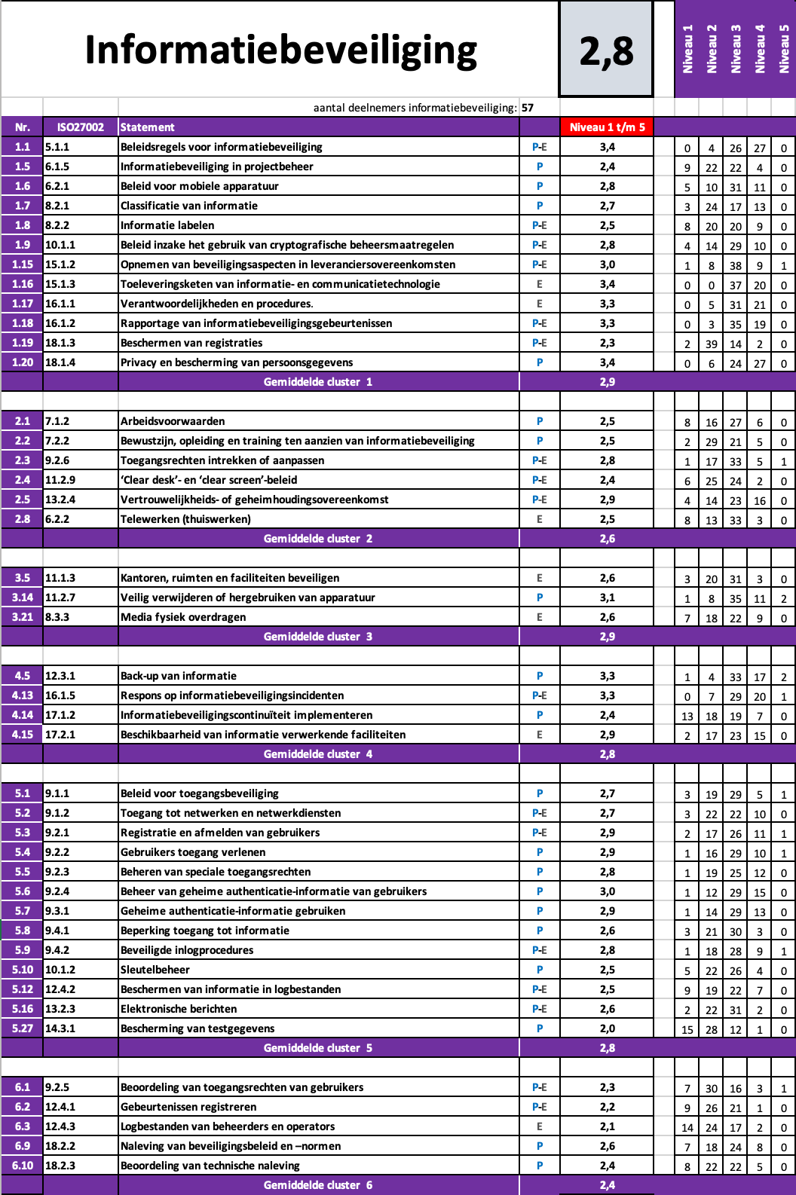

Noot: de getoonde gemiddelden van de clusters zijn bepaald op basis van de complete set en niet op basis van de selectie van statements in dit overzicht.

Resultaten Privacy (Pluscluster 7)
De gemiddelde score voor het privacy-cluster komt uit op 2,8 en dat is een verbetering van 0,3 ten opzichte van vorig jaar.

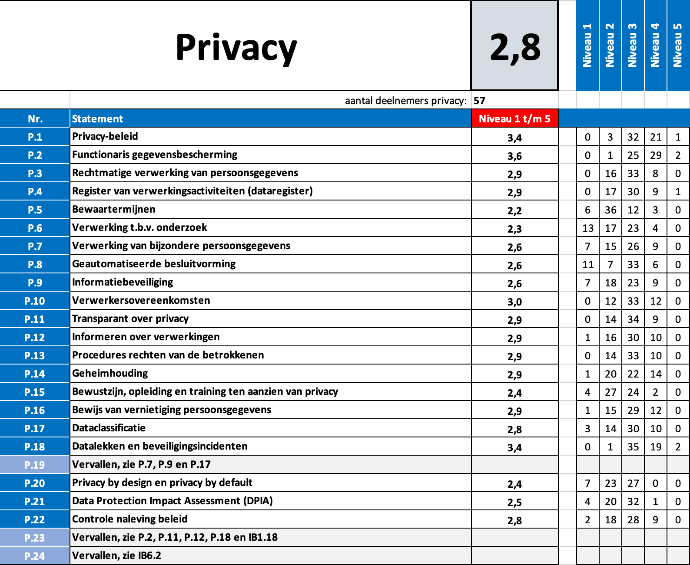

Een belangrijk statement als P.5, met betrekking tot de bewaartermijnen blijft hierbij achter. Veel instellingen hebben op dit gebied, ook met terugwerkende kracht, nog veel werk te verzetten. Complicerend daarbij is dat de administratieve softwarepakketten dit aspect vaak nog niet ‘by design’ ondersteunen, hoewel daar inmiddels wel beweging in zit.
Voor wat betreft gegevensverwerkingen ten behoeve van onderzoek (P.6) is bij veel instellingen weinig tot niets geregeld. Toch wordt (onderzoeks)data steeds belangrijker in het mbo; denk aan de diverse practoraten en de toenemende rol van data-ondersteund onderwijs: ontwikkelingen van waaruit de behoefte aan onderzoeksdata toeneemt.
Tot slot lijkt er nog veel te winnen op het gebied van bewustzijn, opleiding en training ten aanzien van privacy (P.15).
Gemeenschappelijk normenkader IB - Privacy
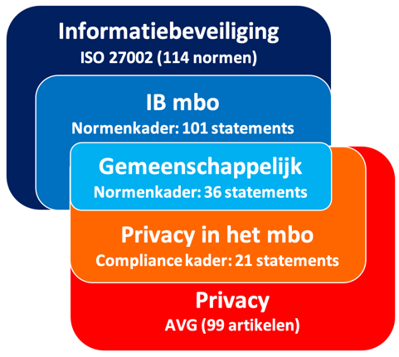
Om een goede bescherming van de privacy te kunnen waarborgen moet -bij wijze van randvoorwaarde- de informatiebeveiliging op orde zijn. In principe geldt dat voor alle statements, maar daarbinnen zijn wel specifieke aandachtpunten te benoemen. Zo zijn er 36 statements uit het toetsingskader informatiebeveiliging geselecteerd die extra aandacht behoeven voor een goede bescherming van de privacy. De baseline van deze statement hebben we vastgesteld op 3, het ambitieniveau is hier 4.
Het onderstaande overzicht toont de volwassenheidsscores voor deze 36 gemeenschappelijke statements. Het gemiddelde komt uit op 2,7 en is daarmee lager dan de baseline van 3 en zelfs lager dan het gemiddelde van 2,8 voor het gehele IB-kader. Van de 57 deelnemende instellingen hebben 18 het vereiste niveau van 3 of hoger behaald. Al met al een uitkomst die het komende jaar extra aandacht vraagt.

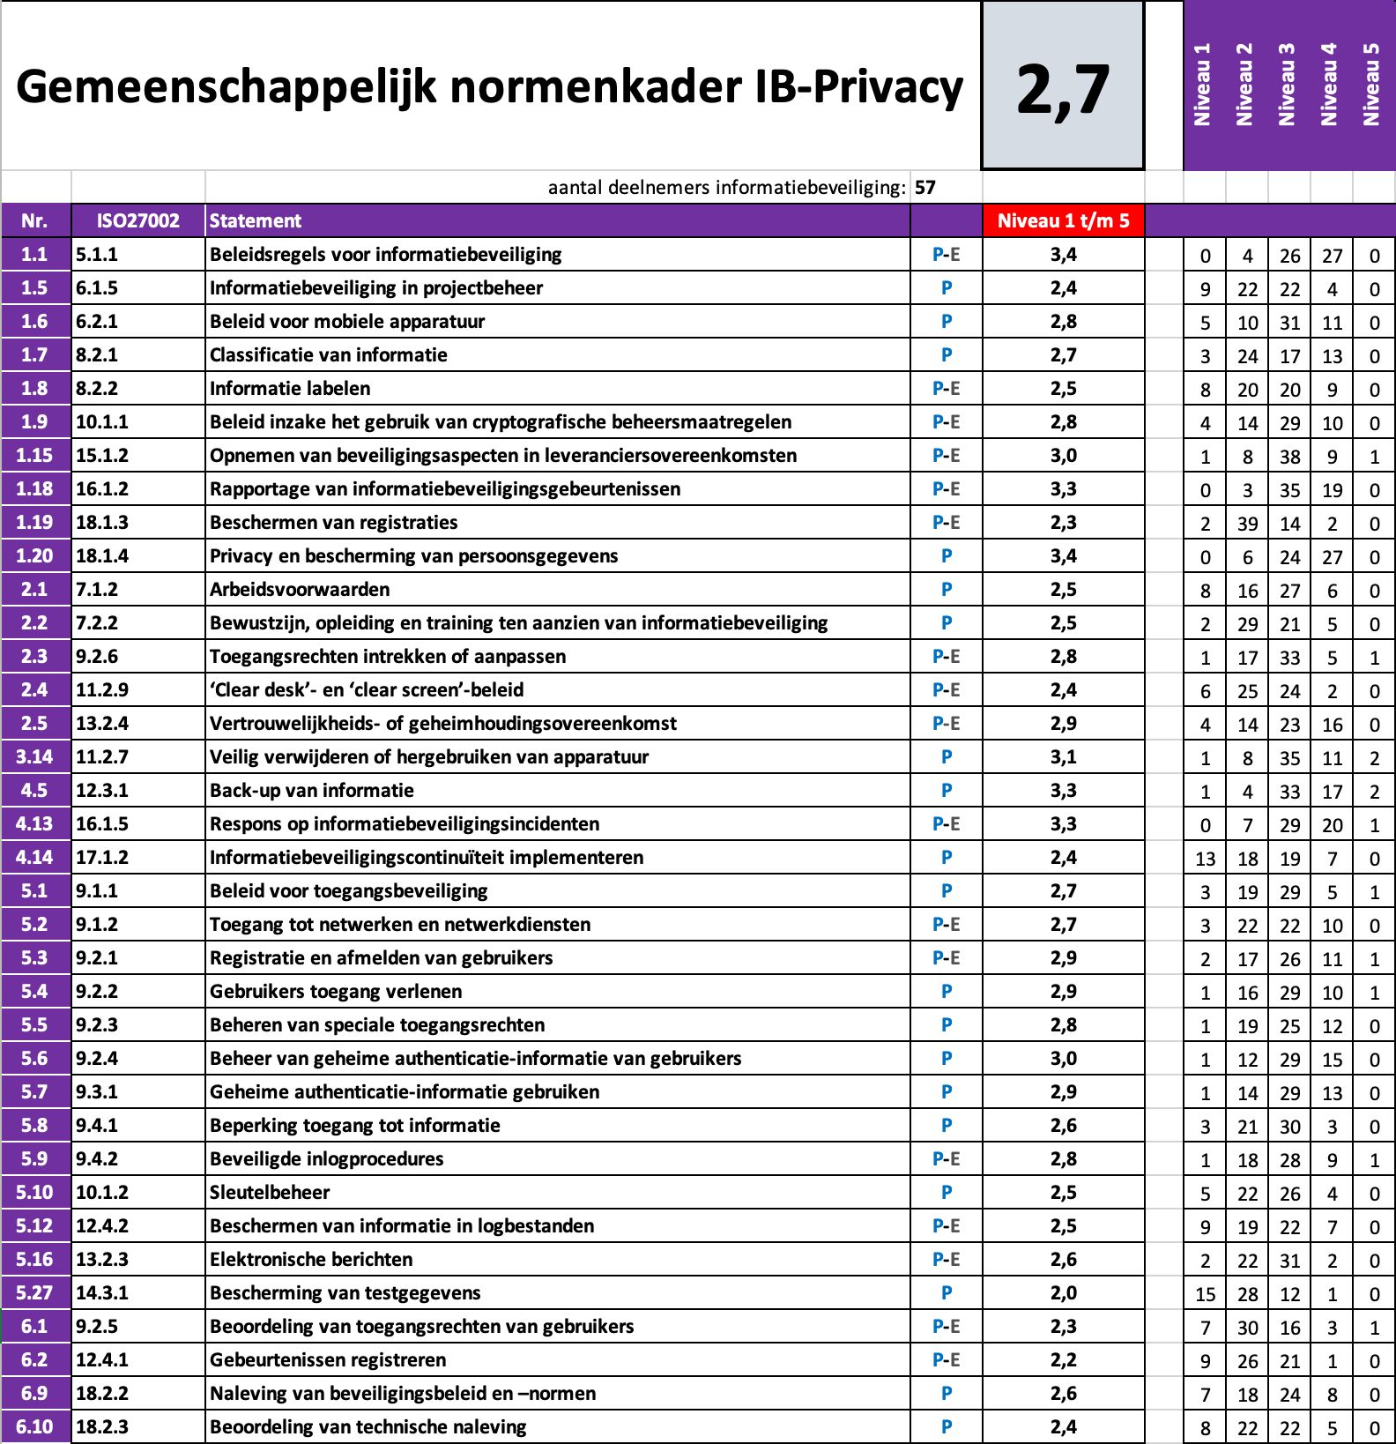

Resultaten Examinering (Pluscluster 8)
De gemiddelde score voor het cluster Examinering komt uit op 2,8 en dat is een verbetering van 0,3 ten opzichte van vorig jaar.

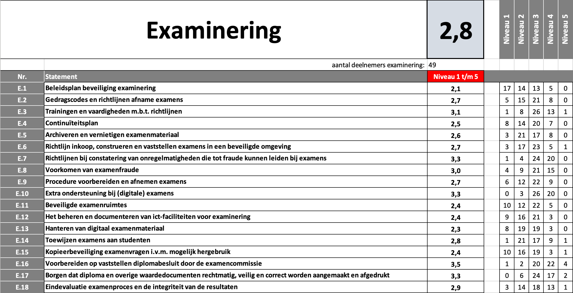

Bij het beoordelen van dit kader kwam bij veel instellingen het beeld naar boven dat er al lang gewerkt wordt volgens de beschreven normen. We hebben het hier dan ook over processen die ook vanuit andere wet- en regelgeving solide georganiseerd moeten zijn. Veel beleid is vastgelegd in het examenreglement en veel procedures zijn helder beschreven in het handboek examinering. Toch ontbreken er, vooral waar het gaat over de digitale examinering, nog procedures en richtlijnen. De minst scorende statements hebben dan ook te maken met het continuïteitsplan (E.4), de examenruimtes (E.11), de ict-faciliteiten (E.12) en het digitale examenmateriaal (E.13).

Gemeenschappelijk normenkader IB – Examinering
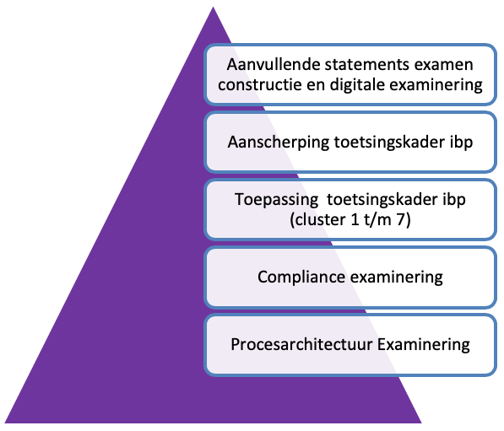
Om de vertrouwelijkheid en integriteit van de examinering te waarborgen moet de informatiebeveiliging goed op orde zijn. In principe moeten alle statements uit het toetsingskader IB op orde zijn, maar daarbinnen zijn 24 statements benoemd die extra aandacht behoeven voor een goede bescherming van het examineringsproces. De baseline voor deze statements hebben we vastgesteld op 3 en het ambitieniveau op 4).
Het onderstaande overzicht toont de volwassenheidsscores voor deze 24 gemeenschappelijke statements. Het gemiddelde komt uit op 2,8 en is daarmee gelijk aan de gemiddelde score voor het gehele IB-kader, maar lager dan de baseline van 3. Van de 57 deelnemende instellingen hebben 21 het vereiste niveau van 3 of hoger behaald. Dat is weliswaar een flinke verbetering ten opzichte van vorig jaar (9) maar het betekent nog steeds dat fors moet worden ingezet op verbetering van de processen die ten grondslag liggen aan deze statements.

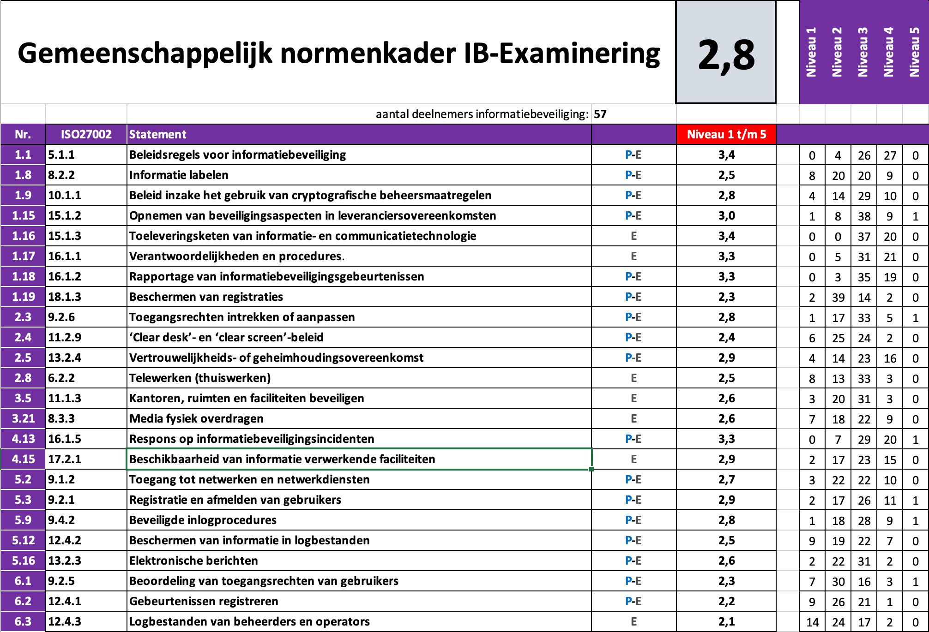

Ook hier komt cluster 6 als punt van zorg naar voren. De drie statements uit dit cluster die vanuit examineringsoogpunt als extra kritisch zijn bestempeld (6.1, 6.2 en 6.3) scoren respectievelijk gemiddeld een 2.3, 2.2 en 2.1. Afgezet tegen de baseline van 3.0 (en het ambitieniveau 4) is dit echt onder de maat.

Nadere analyse Informatiebeveiliging
We hebben in deze rapportage een aantal aspecten met betrekking tot het onderdeel informatiebeveiliging verder uitgewerkt of uitgesplitst.

- De ranking van de resultaten in vier groepen van 15 instellingen
- De hoogst- en de laagst scorende statements
- De statements met de grootste toename in volwassenheid

Ranking in vier groepen van 15 instellingen
We hebben in deze rapportage de instellingen gerangschikt naar hun gemiddelde totaalscore op het IB-kader en deze -evenals vorige edities- onderverdeeld in vier groepen. De eerste groep bestaat uit de 15 hoogst scorende instellingen voor wat betreft het toetsingskader Informatiebeveiliging. De tweede groep bevat de mbo-instellingen met de ranking 16 tot en met 30. De derde groep de mbo-instellingen met de ranking 31 tot en met 45 en de vierde groep de mbo-instellingen met de ranking 46 tot en met 57. In deze laatste groep zijn de twee instellingen die niet hebben deelgenomen dus buiten beschouwing gelaten.
We hebben binnen deze groepen ook steeds het gemiddelde bepaald van die statements uit het gemeenschappelijk normenkader Privacy en -Examinering. Dat zijn dus de IB-statements die vanuit privacy- en/of examineringsoogpunt extra aandacht behoeven en waarvan we binnen de sector de baseline op 3 hebben bepaald.

Ranking 1-15
Deze groep van 15 toppers voldoet ruimschoots aan de gemiddelde baseline van 3,0 die we ons voor 2020 ten doel hebben gesteld.

Cluster 1: Beleid en organisatie | 3,6
Cluster 2: Personeel, studenten en gasten | 3,2
Cluster 3: Ruimtes en apparatuur | 3,5
Cluster 4: Continuïteit | 3,5
Cluster 5: Vertrouwelijkheid en integriteit | 3,4
Cluster 6: Controle en Logging | 3,0
Informatiebeveiliging totaal | 3,4
Gemeenschappelijk normenkader IB-Privacy | 3,3
Gemeenschappelijk normenkader IB-Examinering | 3,3

Ranking 16-30
Deze groep van 15 instellingen scoort gemiddeld tussen 3,1 en 2,7 en zit bijna op ons ambitieniveau van 3,0.

Cluster 1: Beleid en organisatie | 2,9
Cluster 2: Personeel, studenten en gasten | 2,7
Cluster 3: Ruimtes en apparatuur | 3,0
Cluster 4: Continuïteit | 3,0
Cluster 5: Vertrouwelijkheid en integriteit | 2,9
Cluster 6: Controle en Logging | 2,6
Informatiebeveiliging totaal | 2,9
Gemeenschappelijk normenkader IB-Privacy | 2,9
Gemeenschappelijk normenkader IB-Examinering | 2,9

Ranking 31-45
Het gemiddelde beweegt zich hier tussen 2,7 en 2,4; goed op koers naar het ambitieniveau van 3,0.

Cluster 1: Beleid en organisatie | 2,7
Cluster 2: Personeel, studenten en gasten | 2,4
Cluster 3: Ruimtes en apparatuur | 2,6
Cluster 4: Continuïteit | 2,6
Cluster 5: Vertrouwelijkheid en integriteit | 2,5
Cluster 6: Controle en Logging | 2,2
Informatiebeveiliging totaal | 2,5
Gemeenschappelijk normenkader IB-Privacy | 2,5
Gemeenschappelijk normenkader IB-Examinering | 2,6

Ranking 46-57
Deze 12 instellingen voldoen gemiddeld genomen maar net aan de huidige baseline van 2, die toch gezien moet worden als een absoluut minimum. Het gemiddelde beweegt zich hier tussen 2,3 en 1,9. Het is in het belang van deze instellingen, maar ook de sector als geheel, om samen te kijken op welke manier ondersteuning kan worden geboden.

Cluster 1: Beleid en organisatie | 2,4
Cluster 2: Personeel, studenten en gasten | 1,9
Cluster 3: Ruimtes en apparatuur | 2,2
Cluster 4: Continuïteit | 2,2
Cluster 5: Vertrouwelijkheid en integriteit | 2,1
Cluster 6: Controle en Logging | 1,8
Informatiebeveiliging totaal | 2,1
Gemeenschappelijk normenkader IB-Privacy | 2,2
Gemeenschappelijk normenkader IB-Examinering | 2,2

De hoogst en laagst scorende statements
Verder is er binnen het toetsingskader Informatiebeveiliging een top 15 samengesteld van hoogst en laagst scorende statements.

De 15 hoogst scorende statements uit het IB-kader

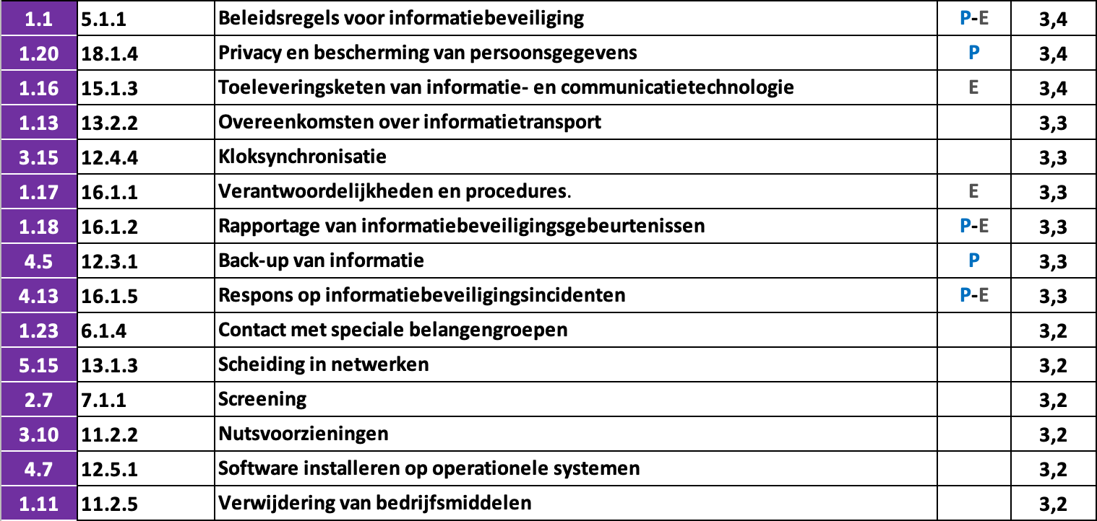

Wat hier opvalt is dat er geen statement uit 6 (Controle en logging) in voorkomt; een bevestiging van wat we al weten: er is werk te doen in cluster 6.

De 15 laagst scorende statements uit het IB-kader

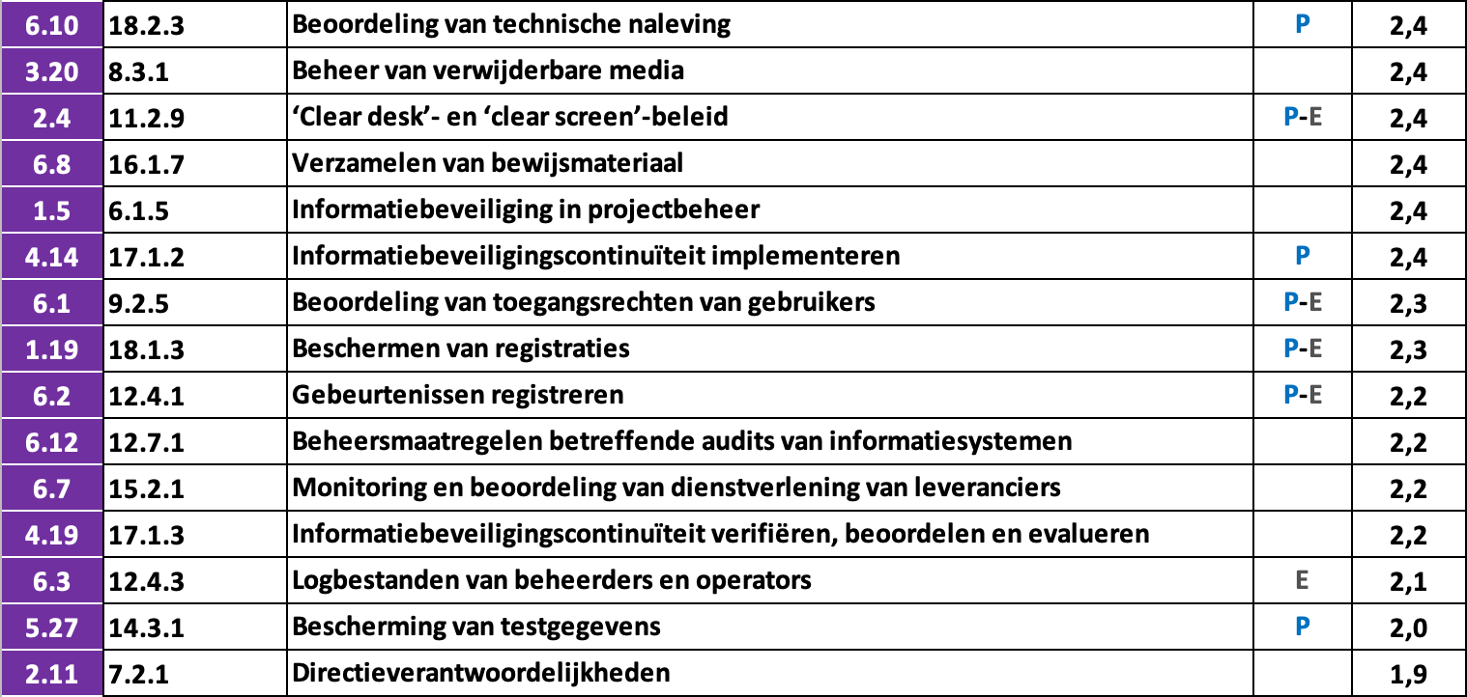

Hier zien we het omgekeerde van wat we in de eerste tabel hebben vastgesteld: cluster 6 (Controle en logging) is hier oververtegenwoordigd. Opnieuw een illustratie van de noodzaak tot actie op dit gebied.

De sterkste groei in volwassenheid
We hebben ook gekeken welke statements het sterkst zijn gestegen in volwassenheid. Om te beginnen bij het toetsingskader Informatiebeveiliging, hieronder de top 10 van sterkste stijgers:

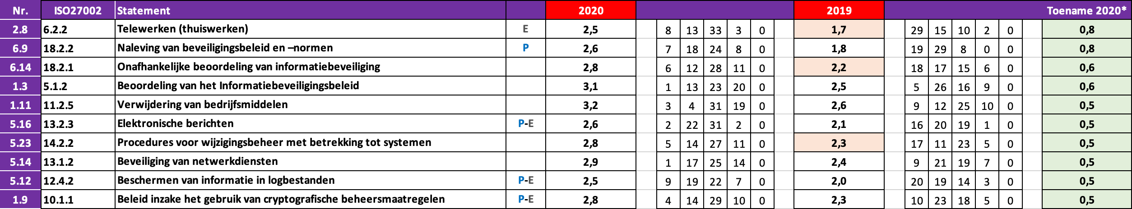
Noot: de scores voor de in 2019 nieuw toegevoegde statements zijn oranje gearceerd.

De volwassenheidsscore voor statement 2.8; Telewerken (thuiswerken) is het sterkst gestegen, met een toename van 0,8. Een voor de hand liggende reden is dat het statement vorig jaar nieuw is toegevoegd aan het toetsingskader en instellingen daardoor mogelijk waren ‘overvallen’ (er werd in 2019 door 29 instellingen niveau 1 gescoord). Een andere reden voor verbetering is ongetwijfeld de toename van het thuiswerken door de coronasituatie en de noodzaak om daar zaken voor te regelen.

Ook voor het privacy-kader is de groei in kaart gebracht, hieronder de top 5:

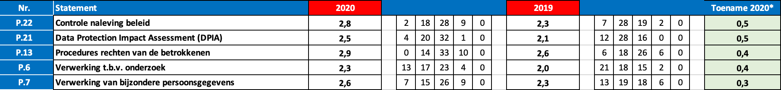

Uit de groei van statement P.22 blijkt dat veel instellingen een kwaliteitsslag maken voor wat betreft de daadwerkelijke naleving van het privacybeleid. Ook de groei van P.13 heeft hiermee te maken. Het uitvoeren van DPIA’s neemt toe en dat komt tot uitdrukking in de hogere score voor statement P.21

Tot slot de top 5 stijgers binnen het examineringskader:

Bij het merendeel van de instellingen is nu is een continuïteitsplan beschikbaar waarin geregeld wordt wat er moet gebeuren bij technische storingen; dit statement (E.4) groeide het sterkst. Ook statement E.12 met betrekking tot het beheren en documenteren van de ict-faciliteiten voor examinering liet een sterke groei zien.

Conclusies en aanbevelingen
Hieronder een samenvatting van de belangrijkste bevindingen, suggesties en aanbevelingen. Daarin is de feedback meegenomen die bij de invullers van de benchmark is opgehaald in de vorm van een korte vragenlijst (zie bijlage 3) en feedback vanuit het Netwerk IBP in het mbo.

Bestuurlijke aandacht
De bestuurlijke aandacht voor informatiebeveiliging en privacy wordt door veel IBP-ers als succesfactor genoemd. Bij instellingen die relatief hoog scoren voor deze benchmark is het CvB vaak sterk betrokken bij het onderwerp. Dat komt bijvoorbeeld tot uitdrukking in regelmatig overleg tussen FG, IBP-manager en het CvB. Om bestuurders in het algemeen nog nadrukkelijker te betrekken bij dit onderwerp en het gesprek aan te gaan over hun rol als verwerkingsverantwoordelijke, was er als onderdeel van de algemene ledenvergadering van de MBO Raad in maart 2020 een symposium over cybersecurity gepland, met onder andere een keynote van de bestuursvoorzitter van de UM. Door de coronasituatie is deze bijeenkomst niet doorgegaan en we zullen vanuit de Regiegroep aandringen op een herkansing. Overigens krijgen we recent vanuit het netwerk positieve signalen op dit gebied; niet alleen door het cyberincident bij de UM, maar ook door het toegenomen ict-gebruik (en daarmee ict-afhankelijkheid) in verband met de coronasituatie staat IBP vaker op de bestuurlijke agenda.

Update van het toetsingskader Informatiebeveiliging
Bij de evaluatie van de vorige editie van de benchmark kwam naar voren dat het toetsingskader informatiebeveiliging enkele redactionele aanpassingen zou moeten krijgen. De beschrijving van de bewijslast op niveau 2 en 3, bedoeld om de instellingen te helpen bij de concretisering van soms abstracte beheersingsdoelstellingen, werd vaak te letterlijk en onnodig strak geïnterpreteerd. Verder kwam naar voren dat een aantal (nieuwe) statements uit de ISO-norm niet of nauwelijks relevant waren binnen mbo-instellingen, met name statements gericht op softwareontwikkeling. Onder leiding van de Regiegroep IBP is er een werkgroep aan de slag gegaan met een beperkte update van het toetsingskader Informatiebeveiliging. Daarbij zijn veel beschrijvingen aangepast en is de bewijslast op een aantal plaatsen minder dwingend beschreven. Ook zijn er 7 statements komen te vervallen. De update van het toetsingskader is voorafgaand aan deze nieuwe editie van de benchmark doorgevoerd en de conclusie uit de online enquête was dat dit de invullers heeft geholpen.

Volgende stap in volwassenheid: interne audit en het NBA-kader
Inmiddels gaan we met ons ISO-gebaseerde toetsingskader IB het 7e jaar in. Het applicatielandschap in de instellingen is sterk veranderd, zo hebben de meeste instellingen gekozen voor SaaS-oplossingen. Het accent verschuift daarmee van technisch beheer naar het managen van services en contracten en de risico’s die daarmee samenhangen. De ISO 27002 norm sluit steeds minder goed bij aan bij deze ontwikkelingen. De Koninklijke Nederlandse Beroepsvereniging van Accountants (NBA) hanteert een Volwassenheidsmodel Informatiebeveiliging dat beter aansluit bij deze ontwikkelingen en ook beter herkenbaar is voor de interne auditor van de onderwijsinstelling. Dat is belangrijk omdat binnen een toenemend aantal instellingen de interne auditor steeds nadrukkelijker betrokken wordt bij het invullen van de benchmark.
Het NBA-model wordt sinds 2019 ook door SURF gebruikt voor de benchmark informatiebeveiliging in het HO. Vanuit de Regiegroep willen we inzetten op deze nieuwe richting, zonder de instellingen die nog niet zover zijn op te zadelen met veel extra werk. Bijvoorbeeld door instellingen die nu gemiddeld een 3,0 of hoger scoren te vragen om naast de huidige benchmark ook de benchmark volgens het NBA-model in te vullen. Er is al ervaring opgedaan met het NBA-kader binnen 5 mbo-instellingen en we gaan de komende periode onderzoeken op welke manier we deze pilot kunnen verbreden en ondersteunen vanuit saMBO-ICT en de MBO Raad.

De peer review
De peer review is een belangrijk instrument om de betrouwbaarheid van de benchmark te kunnen onderbouwen. Deze wordt in januari 2021 voor de vierde keer uitgevoerd en is vorig jaar voor het eerst op grote schaal opgezet. Door de coronasituatie moeste de plannen worden aangepast en is gekozen voor een online aanpak. Aan deze online peer-review hebben 34 mbo-instellingen deelgenomen; gezien de omstandigheden een heel mooi resultaat. De conclusie was dat het persoonlijke contact en de beoordeling van de situatie ter plaatse wel gemist werd, maar dat de online aanpak verder prima werkbaar was.
De volgende editie van de peer review is inmiddels gepland en zal opnieuw online worden georganiseerd. De regiegroep heeft opnieuw de uitdrukkelijke wens uitgesproken dat alle instellingen deelnemen en om dat te faciliteren worden er in 2021 twee scenario’s aangeboden:

- Online peer-carrousel
Instelling A reviewt instelling B, B reviewt C enzovoort.
- Online expert review
Daarbij voert een externe expert de review uit. De kosten hiervan zijn voor rekening van de instelling.

De set van 10 statements is centraal door de regiegroep IBP bepaald en het proces is inmiddels opgestart. De reviews worden in januari en februari 2021 door de instellingen uitgevoerd.

Versterking van cluster 6; controle en logging
Cluster 6 met betrekking tot controle en logging blijft door de jaren heen achter qua volwassenheid. We hebben de beheersmaatregelen niet goed op orde terwijl er wel grote dreigingen zijn, getuige de ransomware-aanval bij de UM. Binnen de mbo-instellingen zijn naar aanleiding daarvan wel mitigerende maatregelen in andere clusters genomen, bijvoorbeeld op het gebied van de back-up procedures en MFA. Echt werk maken van logging vereist mogelijk ook een overkoepelende aanpak en er wordt dan ook met veel belangstelling gekeken naar een nieuw initiatief als SURFsoc. De Regiegroep zal dit onderwerp ook blijven agenderen en de ontwikkelingen monitoren.

Overige ondersteuning
Er blijft behoefte aan standaard beleidsdocumenten, handreikingen enzovoort. Het is dus belangrijk om het Framework IBP te blijven aanvullen en vernieuwen. Overigens hoeft die informatie niet allemaal uit de koker van de regiegroep, saMBO-ICT of de MBO Raad te komen, ook binnen de instellingen wordt veel materiaal gemaakt dat gedeeld kan worden. We moeten met elkaar sterker inzetten op het delen van deze informatie via de teamsomgeving van het Netwerk IBP.

Tenslotte
We hebben een turbulent 2020 achter de rug waarin er toch veel is bereikt op IBP-gebied. Vrijwel alle instellingen hebben weer deelgenomen aan de benchmark en een gemiddelde volwassenheid van 2,8 op de clusters informatiebeveiliging, privacy en examinering is een mooie prestatie. Tegelijkertijd zijn we er nog niet; de coronasituatie met alles wat daarbij komt kijken blijft de aandacht opeisen terwijl de helft van de instellingen nog een hele slag te maken heeft om qua IBP op de gewenste volwassenheid te komen.
Het is belangrijk om elkaar verder te helpen en het is goed om te zien dat we met elkaar een hecht netwerk zijn. Dat kwam ook weer naar voren op de laatste netwerkbijeenkomst, op 10 december 2020, waarbij meer dan 80 IBP-ers online aanwezig waren. Dank voor ieders betrokkenheid, samen komen we een heel eind.

Namens de Regiegroep IBP in het mbo wensen wij allen een mooi nieuw IBP-jaar toe.

Bart Bosma (SURF)
Bram Bogers (Onderwijsgroep Tilburg)
Co Klerkx (ROC van Amsterdam / Flevoland)
Fung Yee Poon (Aventus)
Henk Links (COG)
Martijn Bijleveld (saMBO-ICT/Kennisnet)
Martijn van Hoorn (Citaverde)
Peter Vermeijs (MBO Raad)
Richard de Koning (Zadkine)
Samantha Rodolf-Lejeune (VISTA college)
Willem Flink (Hoornbeeck)

Bijlage 1: Scores Informatiebeveiliging

Beleid en organisatie

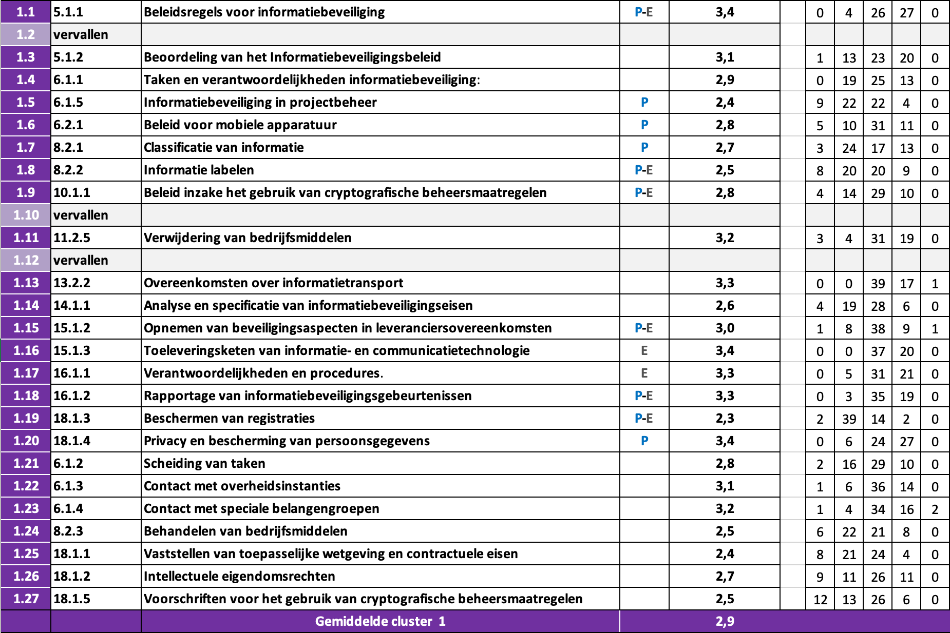

Personeel, studenten en gasten

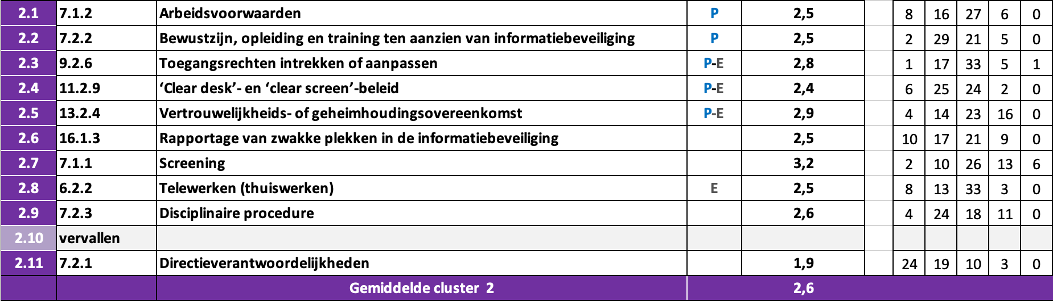

Ruimtes en apparatuur

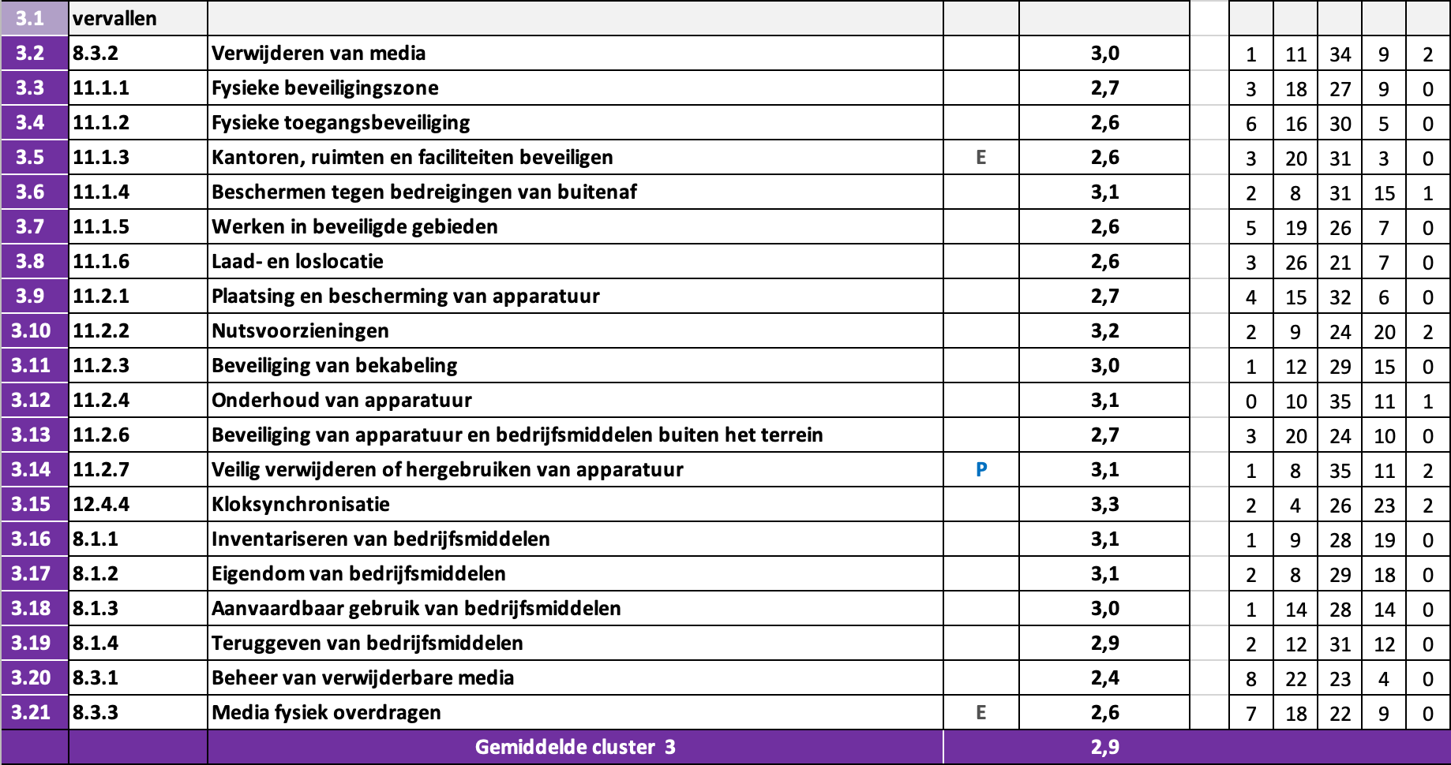

Continuïteit

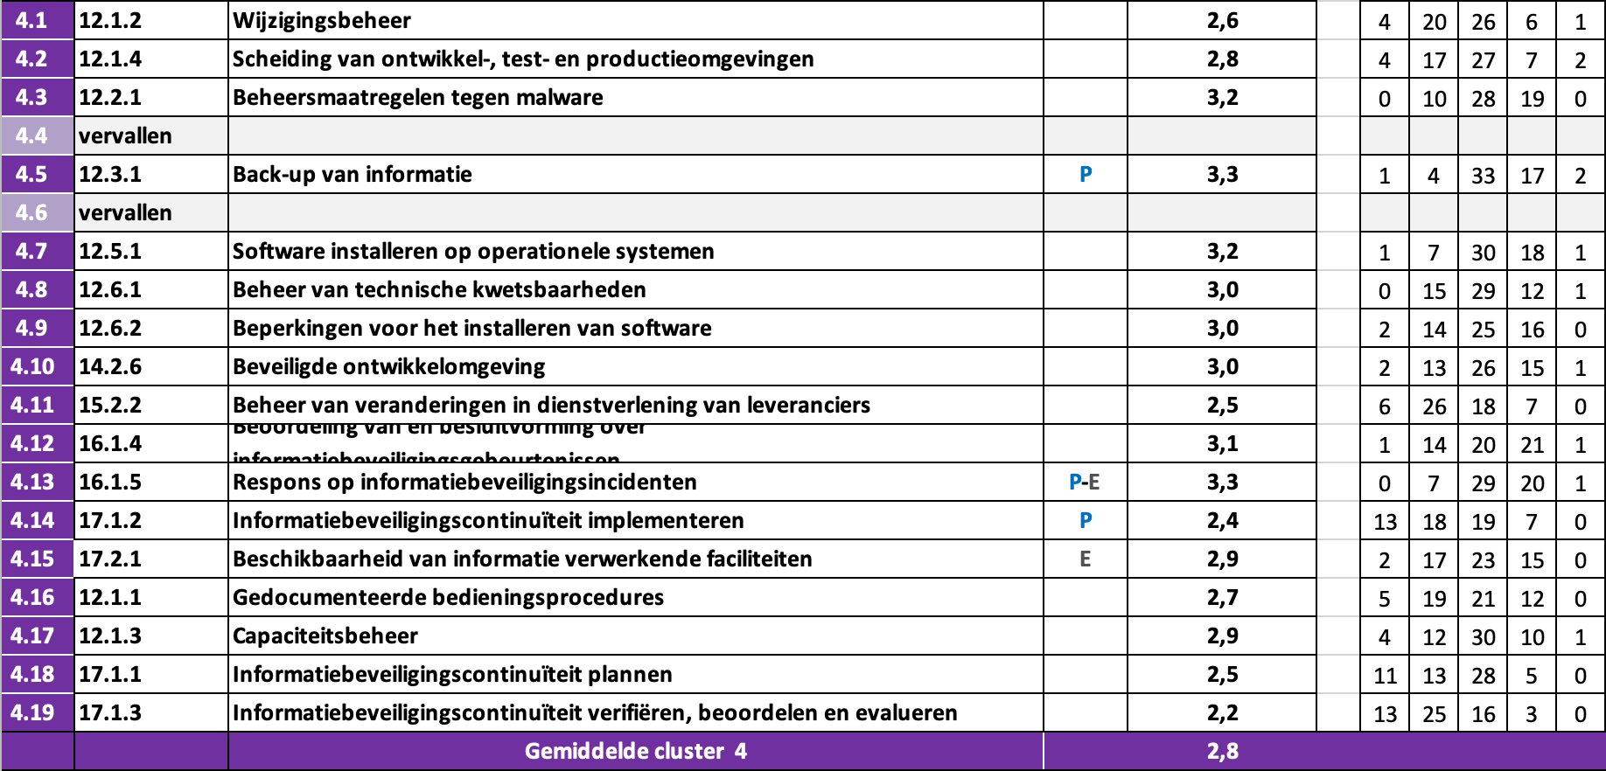

Vertrouwelijkheid en integriteit

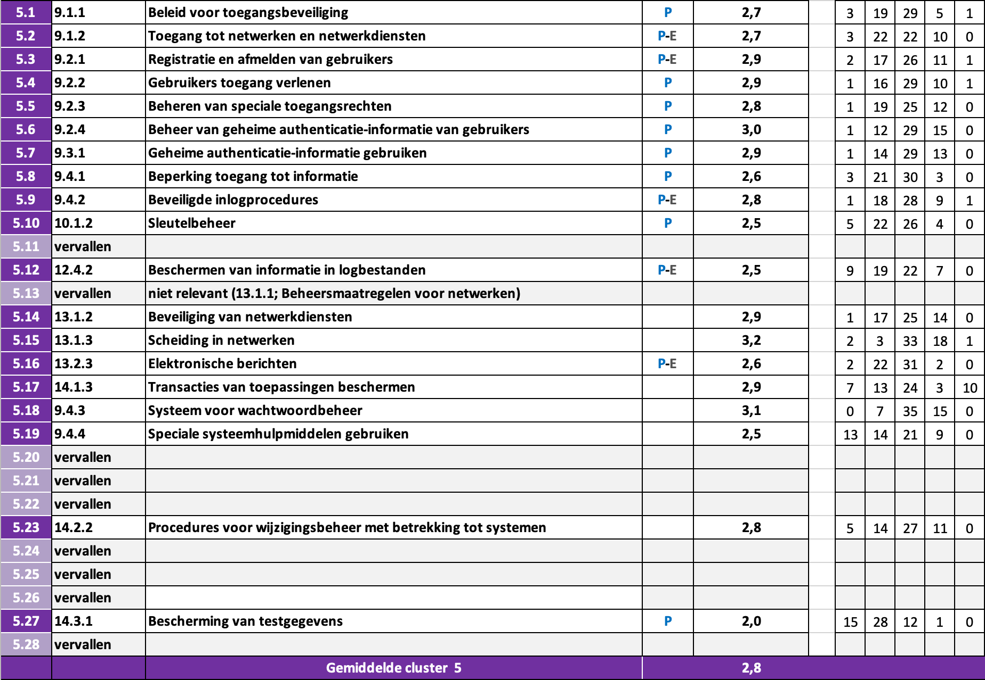

Controle en logging

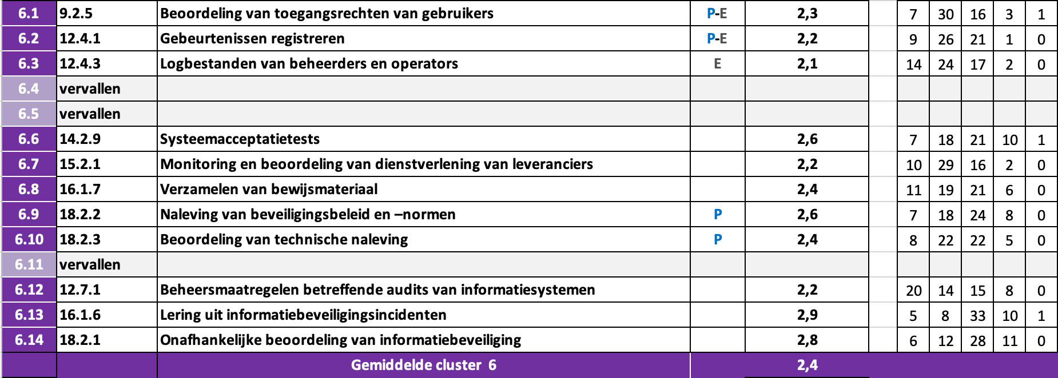

Bijlage 2: ranking IB in 4 groepen
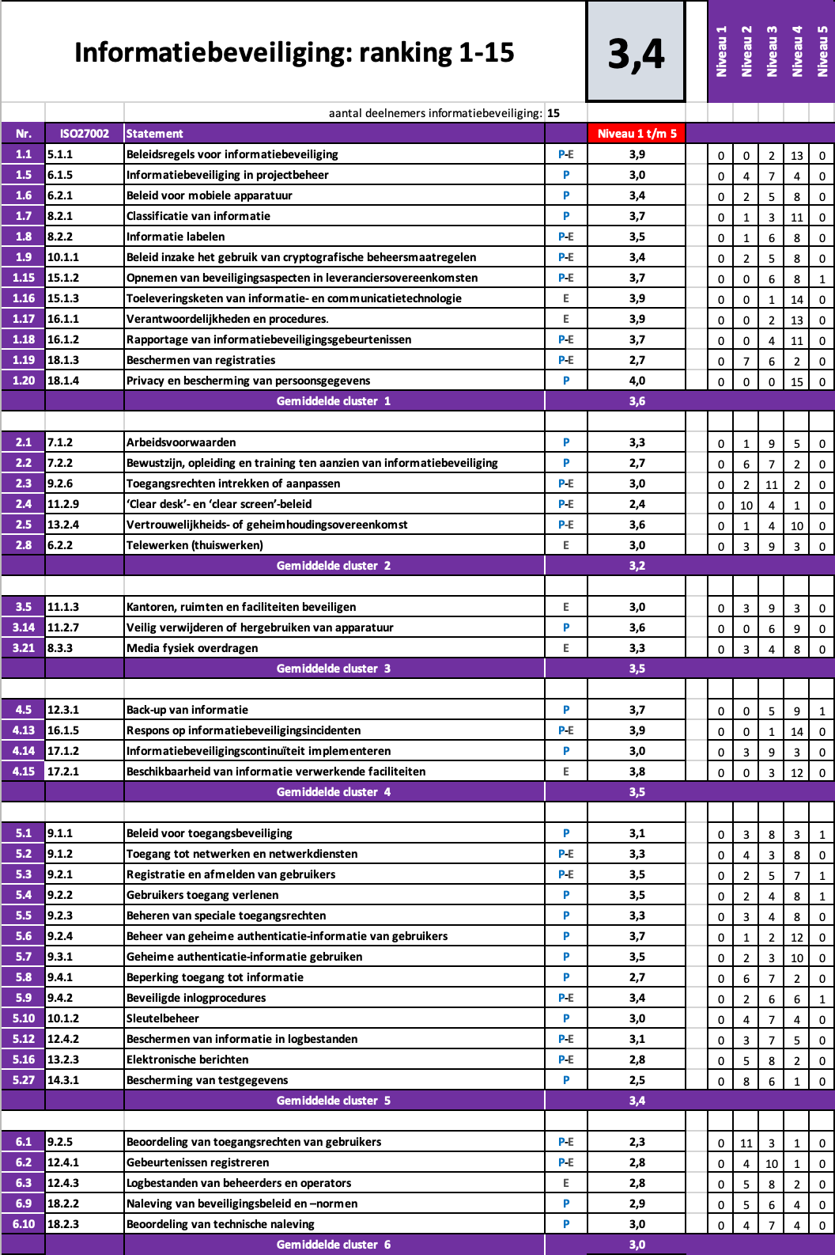

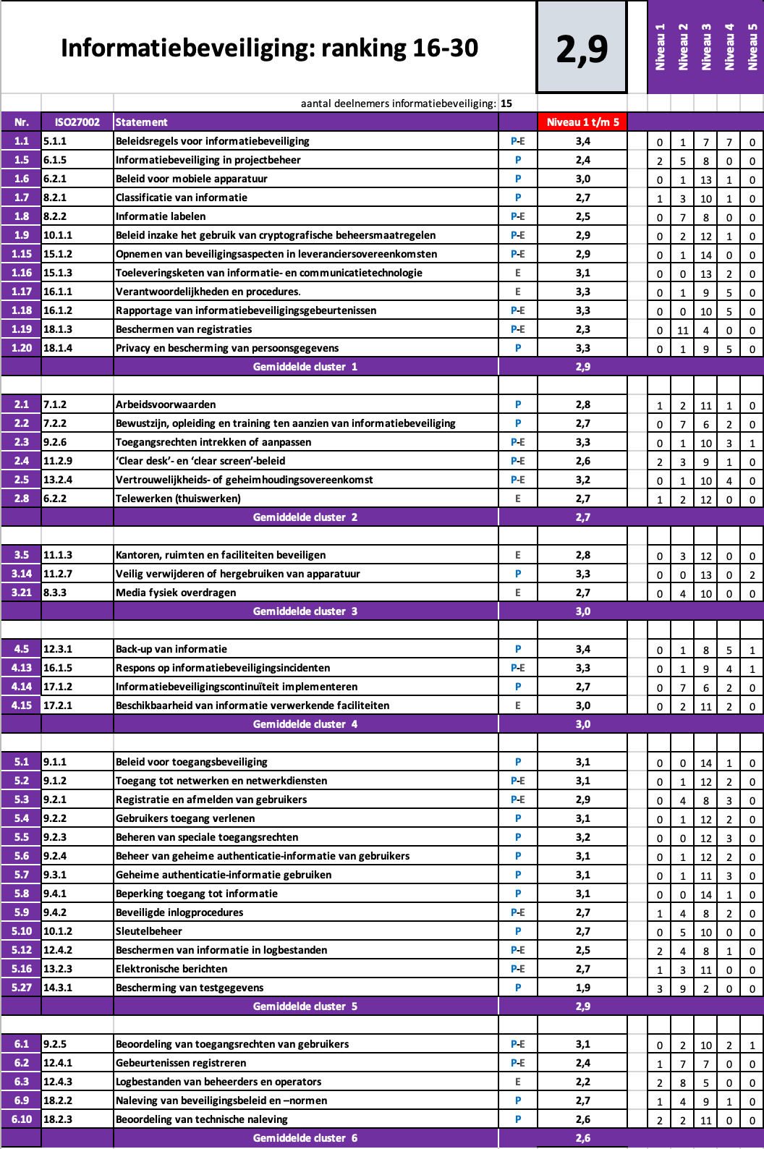

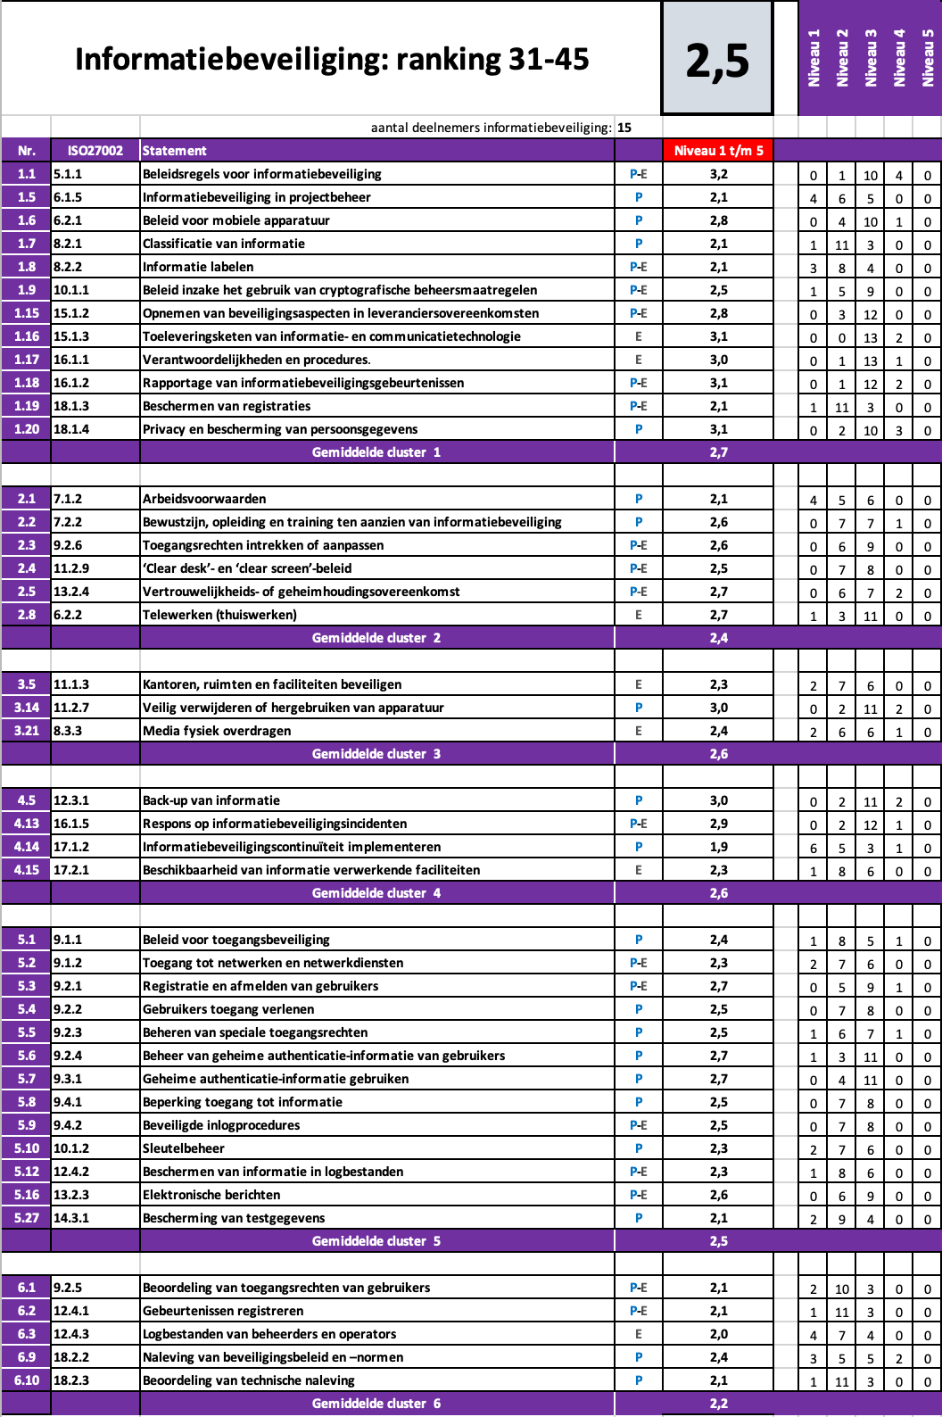

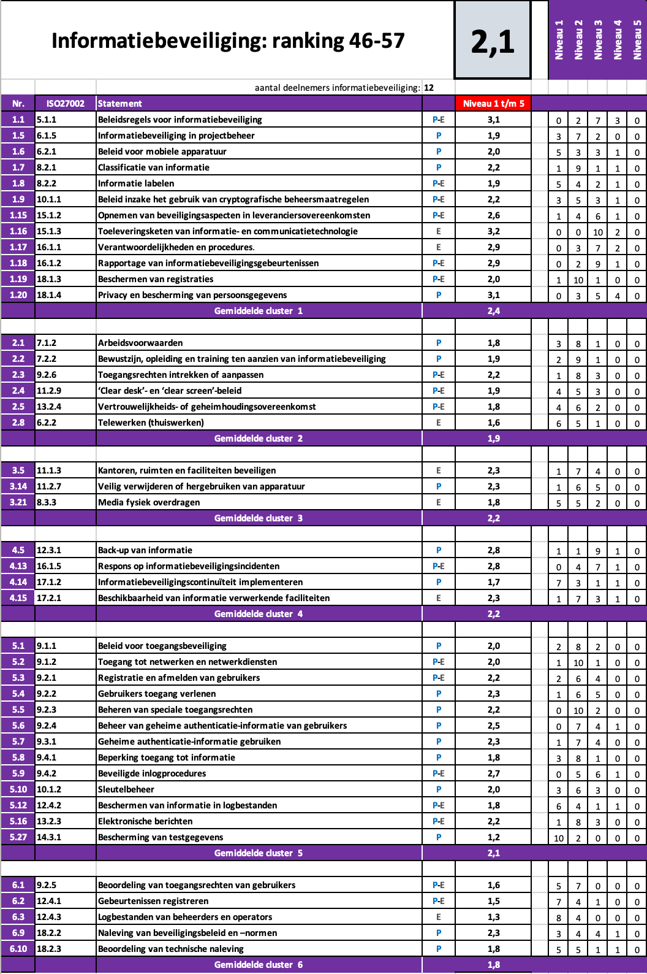

Bijlage 3: Respons vragenlijst
Aan de invullers van de Benchmark IBP-E hebben we de volgende vragen gesteld:
- Is in het algemeen binnen jouw organisatie de aandacht voor IBP in 2020 veranderd?
- In hoeverre heeft de ransomware aanval bij de Universiteit van Maastricht invloed gehad op de aandacht voor IBP binnen jouw organisatie?
- In hoeverre is de aandacht voor IBP binnen jouw organisatie beïnvloed door de corona-crisis?
- Wat is volgens jou nodig om als mbo-sector de volgende stap in volwassenheid op het gebied van IBP te zetten?

1. Is in het algemeen binnen jouw organisatie de aandacht voor IBP in 2020 veranderd?

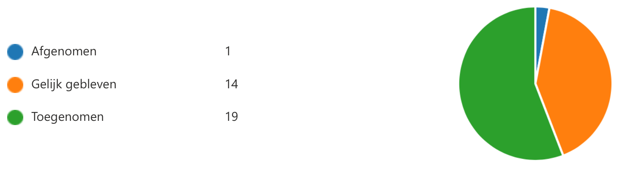

Door Corona, de hack Maastricht en een incident in de eigen organisatie is de aandacht voor IBP in onze organisatie sterk toegenomen. In de breedte meer begrip voor de afhankelijkheid en complexiteit van ICT en de waardering ervoor.

Meer op de CvB agenda, capaciteit uitbreiding goedgekeurd.

Ik heb wekelijks overleg met ICT-medewerkers over het toetsingskader en de bewijsvoering voor het volwassenheidsniveau.

Raar jaar natuurlijk. Veel op afstand, geen ruimte en tijd om een goede update te doen, wel nieuwe issues m.b.t. thuiswerken e.d., awareness via Teams ging wel prima.

Het belang van een goed IBP-beleid heeft ertoe geleid dat er een IBP-coördinator functie is gecreëerd en ingevuld.

Collega's benaderen je vaker als ze zaken willen gaan ondernemen en twijfelen over de regelgeving inzake privacy.

P blijft nog te veel een persoonlijk 'feestje' van de FG.

De bewustwording groeit dankzij de langdurige aansporing vanuit de staf. Dit is o.a. te merken aan het aantal vragen dat wordt gesteld.

Toename betrokkenheid inkooptrajecten met aandacht voor IBP.

De vragen zijn toegenomen, dit komt ook mede door de toenemende behoefte aan nieuwe tools die het online werken ondersteunen en de blijvende aandacht (berichten e.d.) die we besteden aan het onderwerp. Helaas geen extra fte of budget.

Het begint te leven in de organisatie. Hierdoor is er meer begrip voor het doorvoeren van de AVG/IB in de organisatie.

Aanvankelijk lag de focus op communicatie en beleid, nu gaat het vooral om bewustwording en communicatie, met name over cybercriminaliteit.

Toegenomen door blijvend aandacht vragen door onze FG, privacy-officer en andere betrokkenen.

Steeds meer afdelingen worden zich bewust van IBP. Dit zien we bij nieuwe verwerkingen, DPIA's nemen toe, gebruik van veilig e-mailen, maar... we zijn er nog niet.

2. In hoeverre heeft de ransomware aanval bij de Universiteit van Maastricht invloed gehad op de aandacht voor IBP binnen jouw organisatie?

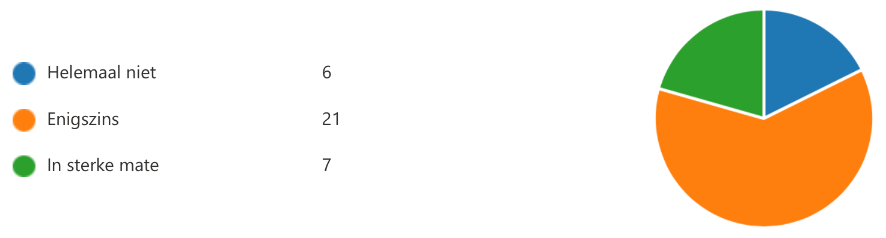

Er is naar aanleiding daarvan beleid geformuleerd voor Back-up en Recovery wat nu nog moet worden vastgesteld.

Het helpt in bewustwording; dat we toch wèl aantrekkelijk zijn om te hacken.

Zoals bij iedereen wekt een aanval op korte termijn reacties op om naar de eigen organisatie te kijken.

Zelf nog eens extra gekeken naar eigen inrichting en veiligheid.

Wij waren hier al mee bezig voor 'Maastricht'.

Vulnerability en pentesten worden nu opgepakt.

Met name de back-up is zowel technisch als procedureel aangescherpt.

Het was (een van de vele) attentiemogelijkheden die ik heb aangegrepen om verantwoordelijk management weer 'wakker te schudden'. Dan is het even 'hot' en daarna gaan we weer in de waan van alle dag verder.

Dit jaar hebben wij onder andere MFA voor medewerkers en de ATP ingesteld.

Er is binnen de IBP-overlegvormen over gesproken maar er zijn geen extra maatregelen op gebied van IBP uit voortgekomen.

Er is aandacht voor geweest in de vorm van een nieuwsbericht/bewustwordingscampagne. Er zijn geen extra budgetten uitgetrokken om ons hiervoor te behoeden anders dan de stappen die gemaakt zijn in het kader van IBP.

We hebben een seminar georganiseerd naar aanleiding van Maastricht.

We hebben wat extra (en meer specifieke) aandacht besteed aan beveiliging.

Er zijn direct acties ondernomen. Voornamelijk in de manier van back-uppen.

Wake up call voor CvB

In hoeverre is de aandacht voor IBP binnen jouw organisatie beïnvloed door de corona-crisis?

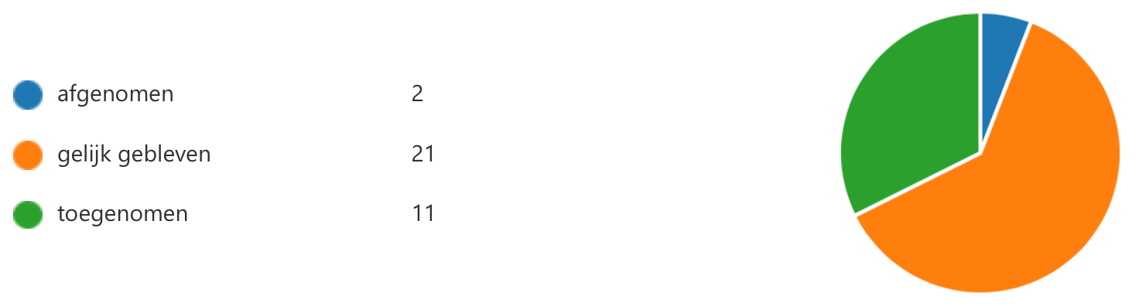

Door toedoen covid was er focus op andere zaken; onderwijs in het algemeen. Personen worden voor urgentere zaken ingezet. Budget is gelijk gebleven maar kond niet worden uitgeven door gebrek aan tijd/personen.

Door Corona geen extra aandacht, behalve voor thuiswerken.

Wel de aandacht maar door de focus op zaken rond Corona vertraging in de uitvoering.

Alle docententeams krijgen een awareness-training IBP gericht op praktijksituaties.

Flexibel werken was al goed gefaciliteerd.

Aandacht voor veilig werken via Teams en thuiswerken.

Online onderwijs maakt het belang van een goed en veilig IBP beleid nog meer duidelijk.

Veel vragen: over de vorm van het digitaal aanbieden van lessen en vragen hoe om te gaan met gegevens over besmettingen bijv.

Specifieke vragen zoals toestemmingsverklaring voor online onderwijs en aandacht voor inzet van applicaties zoals Zoom.

Het lesgeven op afstand en het thuiswerken hebben een aantal zaken op scherp gezet. In de positieve zin dus!

Het bewustzijn over het gebruik van bepaalde applicaties is toegenomen. Verder is het bewustzijn over het hoe om te gaan met bijzondere persoonsgegevens, denk aan het opnemen van lessen, sterk toegenomen.

Door online leren zijn er incidenteel vragen gekomen over Privacy (cameragebruik, proctoring etc) maar per saldo is er vanwege alle drukte om te improviseren juist minder aandacht voor IBP.

Aandacht voor IBP neemt toe mede door de toenemende behoefte aan nieuwe tools die het online werken ondersteunen.

Extra aandacht voor veiligheid bij thuiswerken, maar door thuiswerken ook minder zicht op wat iedereen uitspookt.

Wat is volgens jou nodig om als mbo-sector de volgende stap in volwassenheid op het gebied van IBP te zetten?

Schaalbaarheid vergroten, DPIA openbaar doen voor alle mbo's. Bruikbare documentatie maken voor awareness campagnes.

Structureel interne audits organiseren.

Meedoen aan examineringsbenchmark.

Meer als sector regelen? Dpia's, verwerkers- en gegevensuitwisselingsovereenkomsten, dataregisters, SLA, protocollen en procedures. Nu vinden we toch soms zelf het wiel uit.

Eenduidige richtlijnen voor de sector, gebruik van dezelfde systemen/methodiek en indien mogelijk bij iedere instelling een IBP-coördinator/manager aanstellen.

Tijd! Om te groeien op het gebied van IBP is een hoop tijd nodig om de benodigde werkzaamheden voor een verhoging van de score te kunnen uitvoeren.

Assessment en peer review is nu goed afgerond en we zijn geslaagd voor de Keuken kampioen divisie (1e divisie). Internal audit (Eredivisie) is de nieuwe stap. Alle evidence wordt dan ook gecontroleerd door de accountant.

Werken aan meer awareness bij alle geledingen van de organisatie.

Eén persoon aanwijzen die veel meer dan nu bezig moet zijn met de IBP-coördinatie en hem hierop 'aanspreken' als er issues spelen.

Om van 3 naar 4 te komen zou het best wel handig zijn om hier handvatten voor te ontwikkelen. Ik denk hierbij aan een jaarkalender met IBP-activiteiten. Of gaan we allemaal zelf het wiel uitvinden?

Inzicht in welke risico's we nu echt lopen en weten hoe die risico's aan te pakken.

Gezamenlijk uitvoeren van de audits bij de grote partijen waarmee een verwerkersovereenkomst is afgesloten.

Meer aandacht voor awareness.

Het domein Examinering verder uitwerken (toelichting en evidence) en meer aandacht als onderdeel van de benchmark.

Specifieke casestudies/handreikingen in het framework plaatsen voor bijvoorbeeld het proces van begeleiding en zorg, samenwerking buiten de organisatie etc.

Meer bestuurlijke aandacht.

Landelijke samenwerking/kennisdeling op wat er komt kijken bij het breed inrichten van PDCA. Om zo de ontwikkeling van self-assessment via peer-review naar audit in te zetten.

Graag best-practices delen door instellingen die op statements een 4 of een 5 scoren. Wat doen zij bij die statements om dat te kunnen scoren?

Frequentie cyclus kritisch bekijken. Wellicht benchmark ene jaar, verbeteringen en review realiseren in tussenjaar. Voor niveau 1 en 2 is de jaarlijkse cyclus logisch gezien de snelle verbeterstappen. Verbeteren van het bestaande neemt echter vaak meer tijd in beslag.

Gebruik van incidenten en daarmee de waarde van advisering verhogen. Door incidenten worden de adviezen niet meer gezien als ver van ons bed show.

Vanuit de MBO Raad de bestuurders meer bij het onderwerp betrekken.

Het toetsingskader examinering vereist nog enige aandacht. Je zou er ook een checklist bij kunnen voegen: dit moet je doen om aan de statements te voldoen.

Duidelijkheid in te gebruiken toetsingskader: volgens ISO27002, Toetsingskader saMBO-ICT, Toetsingskader NBA.

Meer budget, meer FTE, meer bewustwording bij het management. En beleggen TBV rondom AVG, elkaar erop aanspreken.

Doorgaan op huidige voet, we hebben als sector nog geen gemiddeld cijfer van 3 gehaald bij de benchmark.

Duidelijk aangegeven hoeveel tijd een FG nodig heeft om de taken goed uit te kunnen voeren. Nu is dat veelal onduidelijk en wordt er wellicht te vaak gedacht dat iemand dit er wel even bij kan doen.

Focussen op een beperkt aantal onderwerpen per jaar, maken van handreikingen.

Gezamenlijke audits uitvoeren op leveranciers.

We gaan meer tijd steken in bewustwording. Initiatieven/informatie van andere scholen kan daarbij helpen.

IBP onder de aandacht van het CvB blijven houden en mogelijk opnieuw brengen zoals destijds met de aangeboden starterskit "Hoe ver zet ik de deur open".

Meer bijeenkomsten met scholen onder elkaar. Uitwisselen ervaring, maar ook meer samenwerken. Dat drukt kosten en verhoogt kennis.

Bijlage 4: Framework IBP in het mbo
De Regiegroep IBP in het mbo onderhoudt een documentenbibliotheek met diverse modeldocumenten. Dit Framework IBP in het mbo is beschikbaar via www.sambo-ict.nl/framework-ibp.

Ook de toetsingskaders die voor deze benchmark zijn gebruikt zijn te vinden in het Framework. Het betreft de volgende documenten:
- Toetsingskader Informatiebeveiliging (IBPDOC3)
- Toetsingskader Privacy (IBPDOC7)
- Toetsingskader Examinering (IBPDOC8)
- Spreadsheet met de toetsingskaders IB, P en E (IBPDOC40)

